2010年度

活動報告書

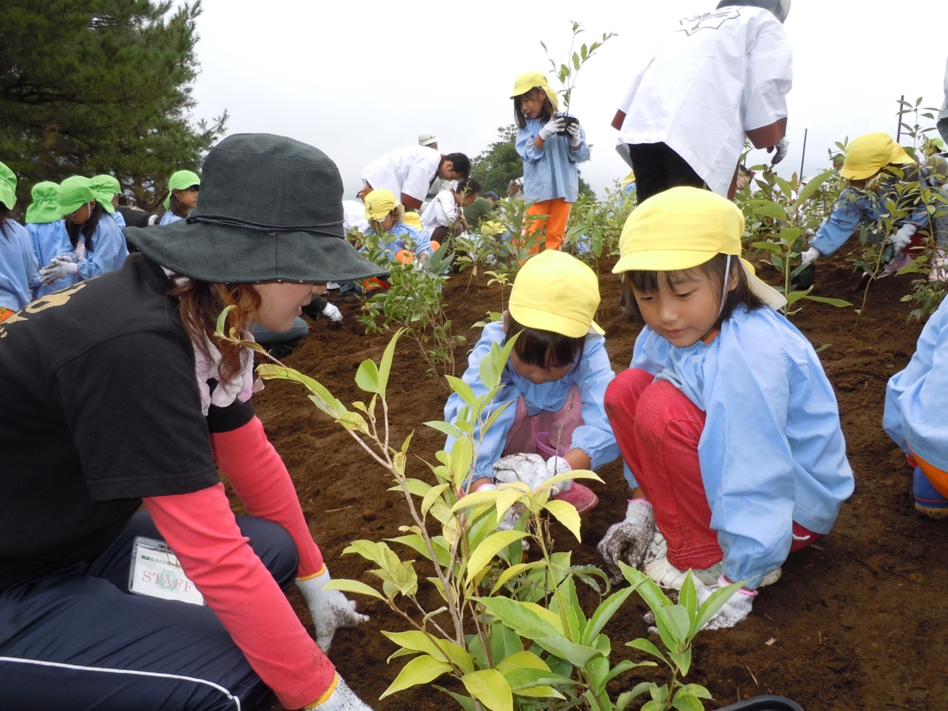
2010年10月14日（植林教室に参加した竹の子幼稚園の園児たち）

2011年3月
霧島ふるさと命の森をつくる会
霧島市国分中央一丁目7番32号

活動報告書＜ 目 次 ＞

- 活動報告書
（1）10月14日（木）植林教室（宮脇昭先生）
（2）11月13日（土）植林教室（寺田仁志先生）
（3）10月13日（水）環境学習会（宮脇昭先生）
（4）11月13日（土）環境学習会（寺田仁志先生）

2 霧島山系の植生の現状及び今後の課題
（1）植生から見た霧島
（2）霧島の森林帯
（3）霧島の生態系（植生）
（4）今後の課題
（5）特記・・・シカと生物多様性

＜その他2010年度活動等報告資料＞
- 2010年度に実施した環境学習（大工園先生）
- 2010年度に実施した体験・実践活動（外山先生）
- 2010年度 高知県立牧野植物園ゆかりの人々との交流
- 環境へのまなざし
- コラム
- アカメガシワ
- ノヒメユリ
- カワラナデシコ
- コイワカンスゲ
- キリシマミドリシジミ
- アカガシ
- えびの高原のモウセンゴケ
- 能登キリシマツツジ

- 活動報告書
（1）10月14日（木）植林教室
4号地 照葉樹の森づくり（潜在植生による）
場所：霧島市牧園町高千穂柳ケ平
樹種：26種 1,300本 面積：400㎡ 参加者：175人
講師：植物生態学者 宮脇昭先生
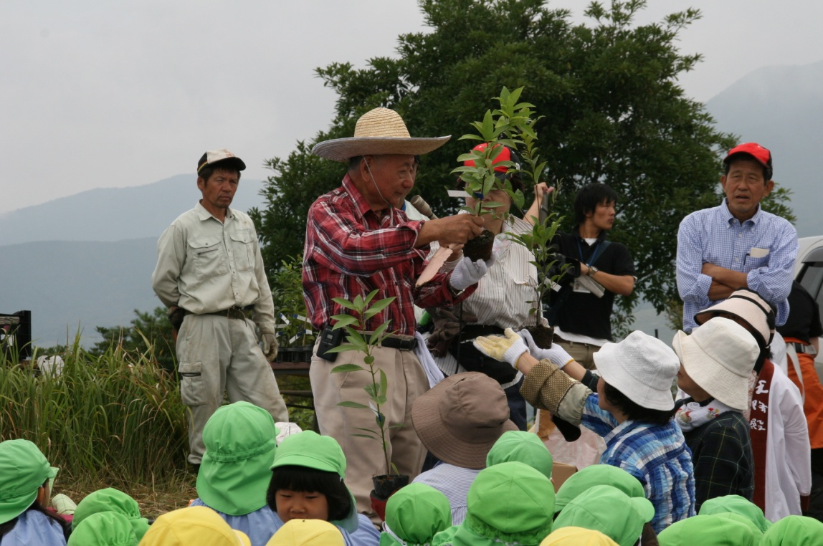

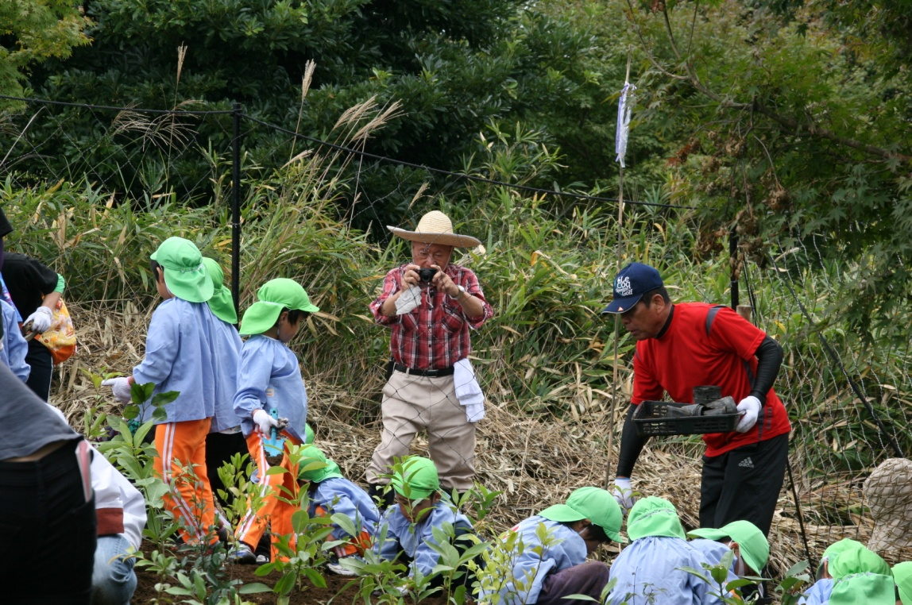

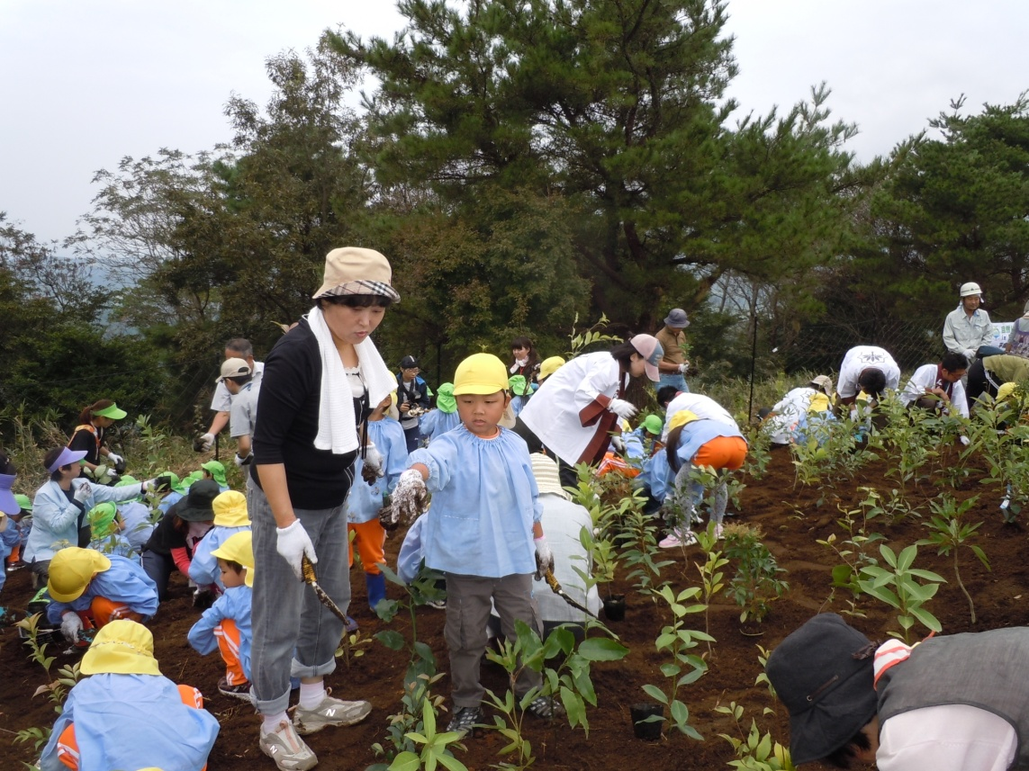

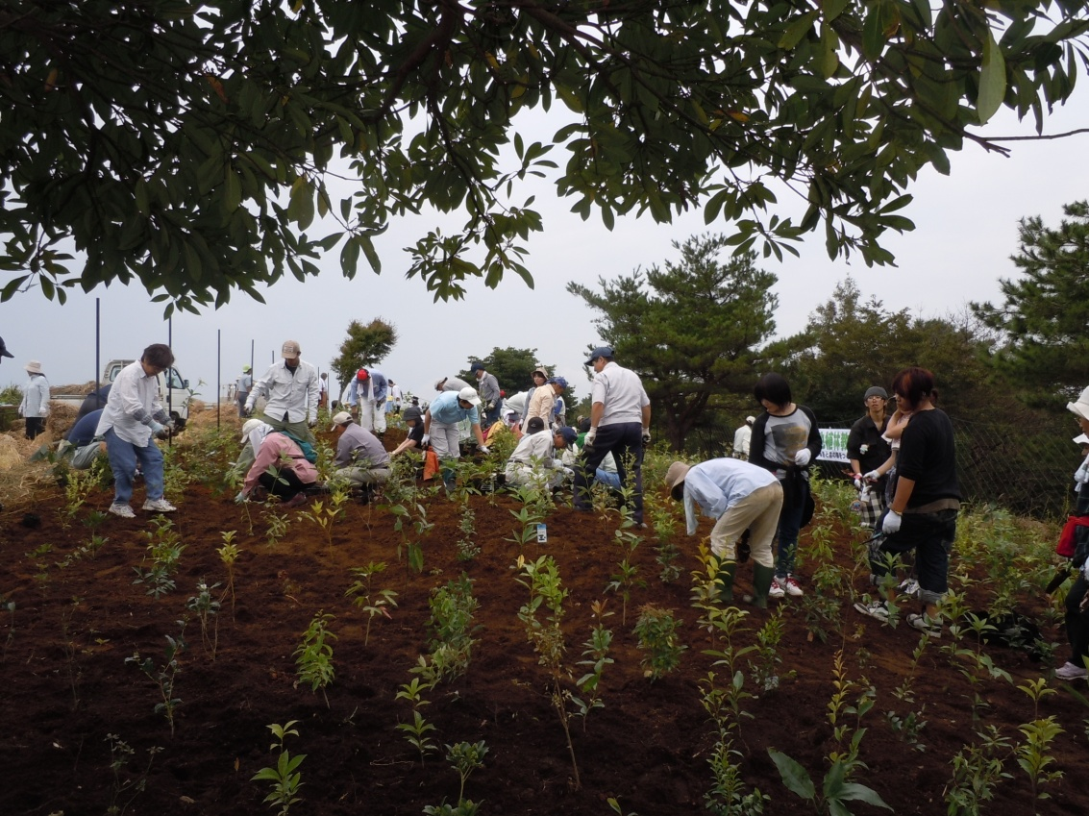

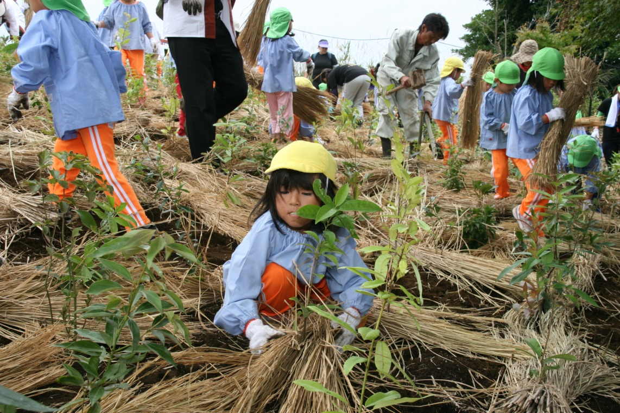

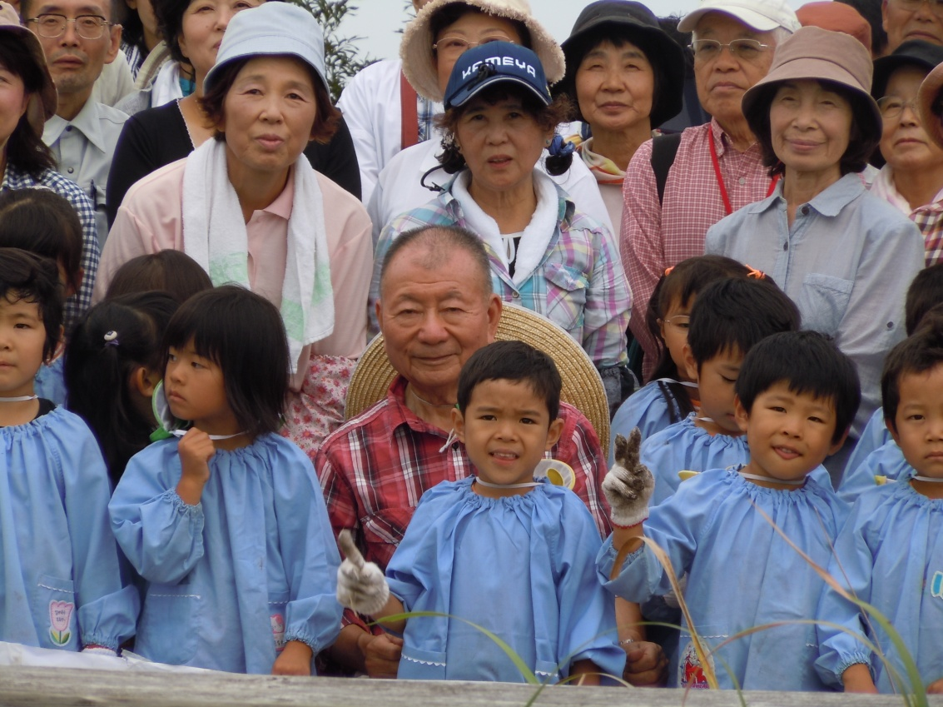

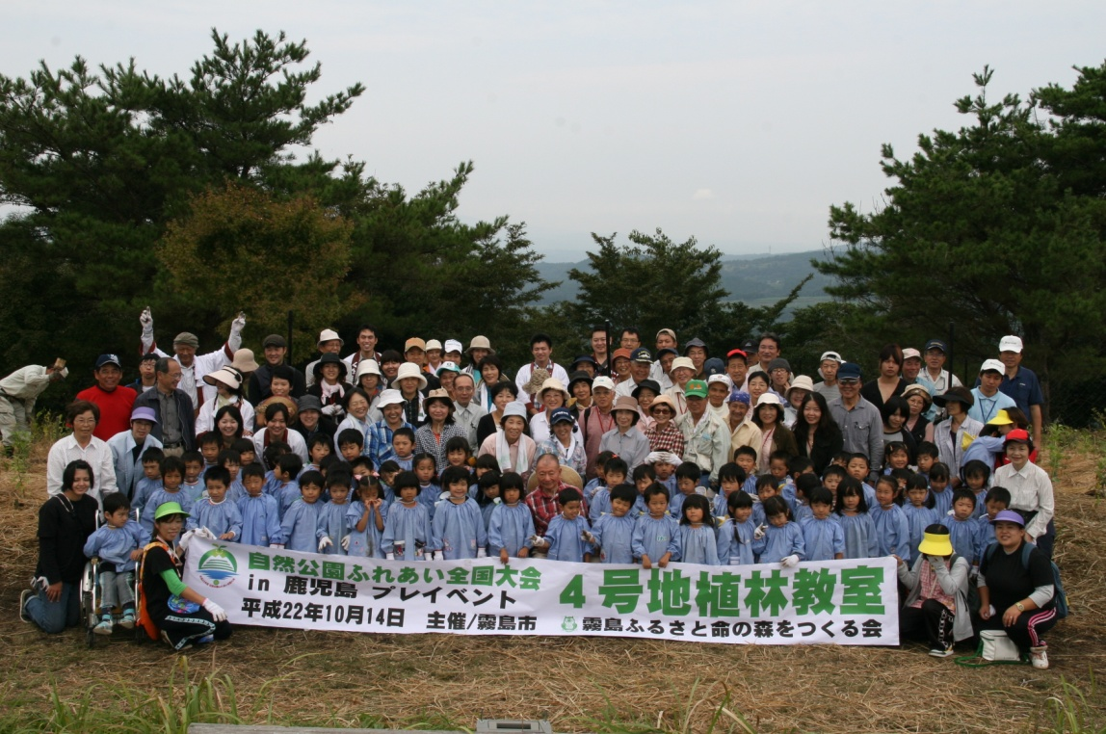

（2）11月13日（土）植林教室
5号地 照葉樹の森づくり（潜在植生による）
場所：霧島市牧園町高千穂柳ケ平
樹種：30種 1,280本 面積：400㎡ 参加者：157人
講師：鹿児島県立博物館 主任学芸員 寺田 仁志先生
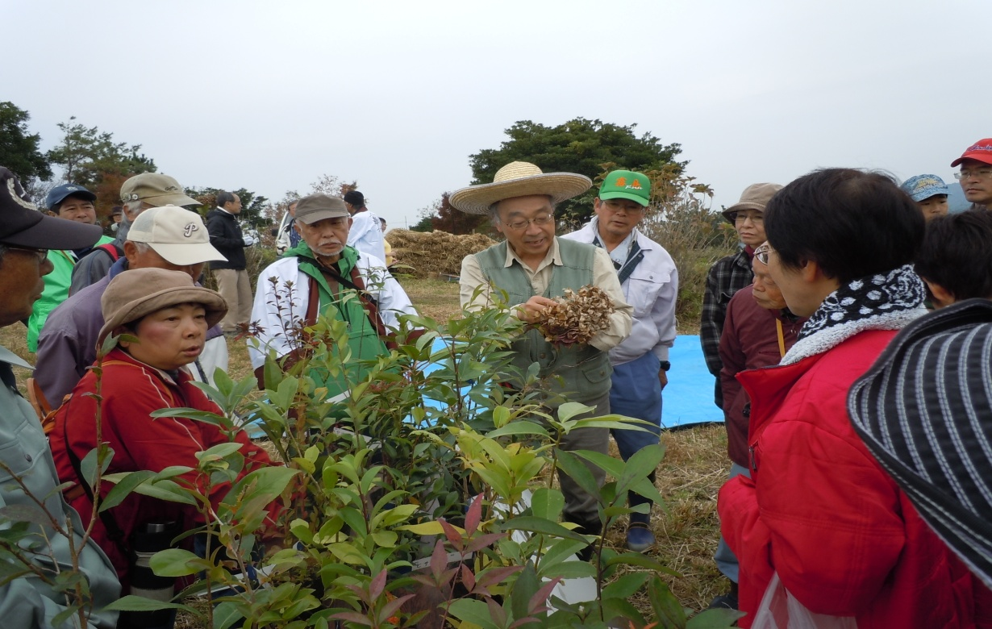

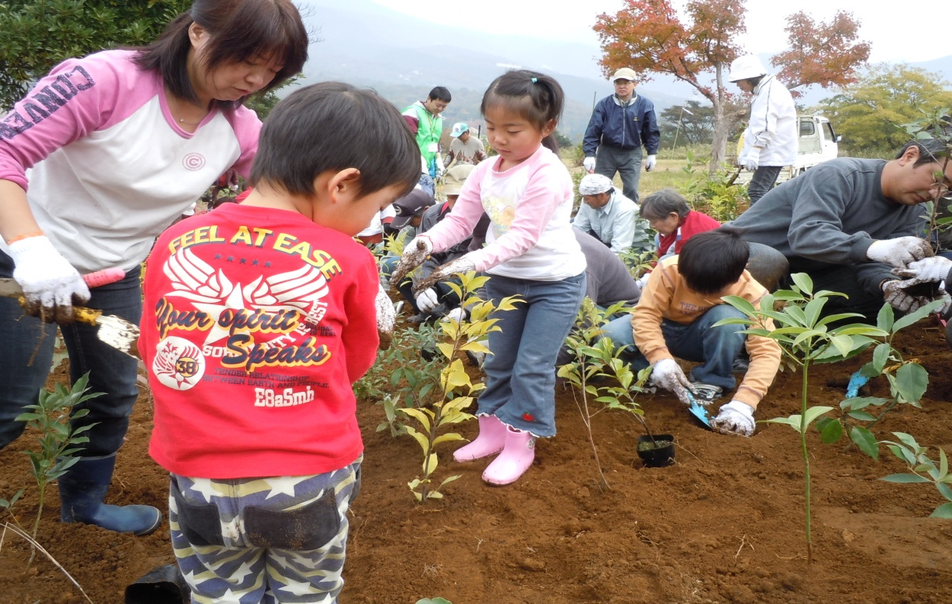
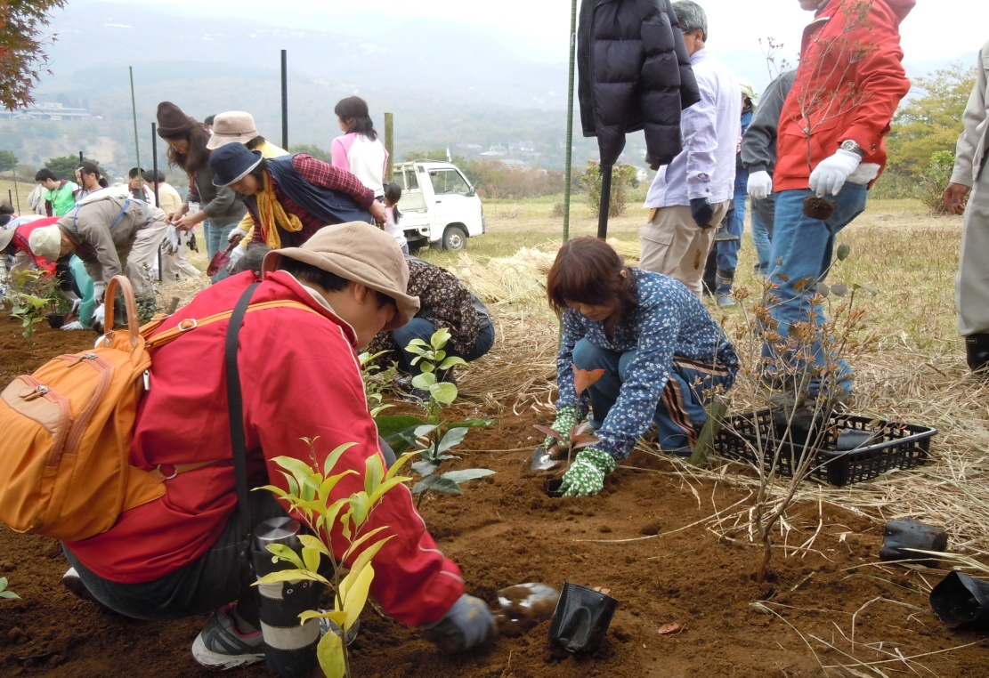

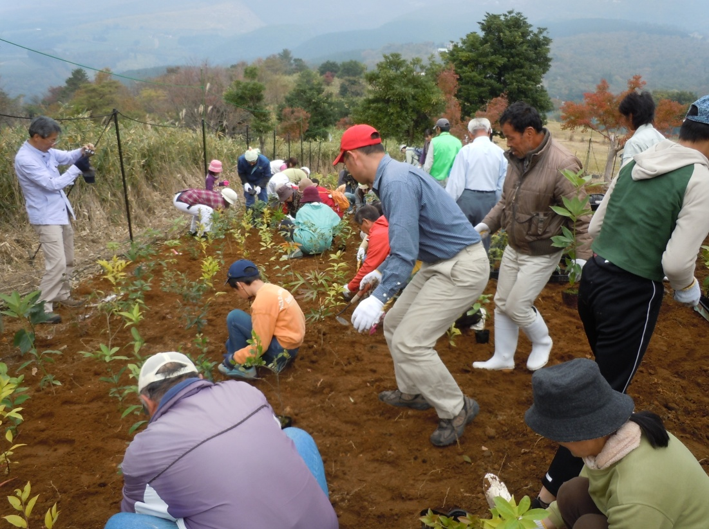

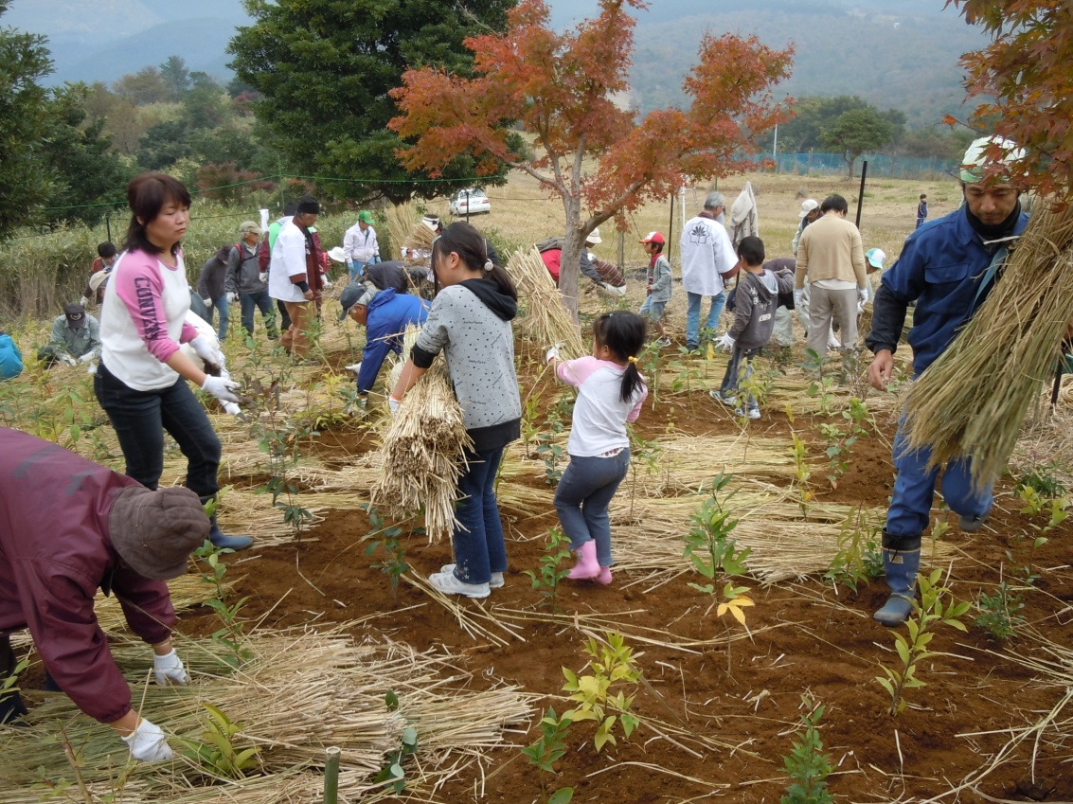

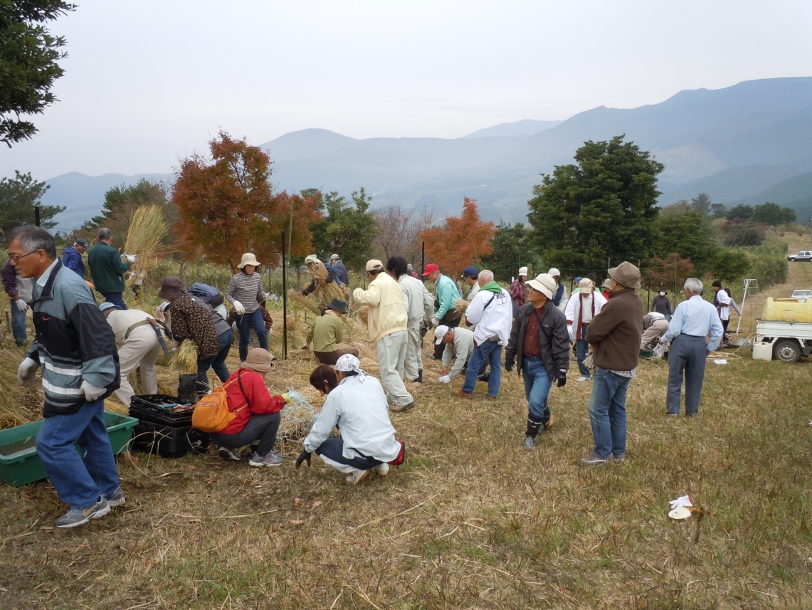

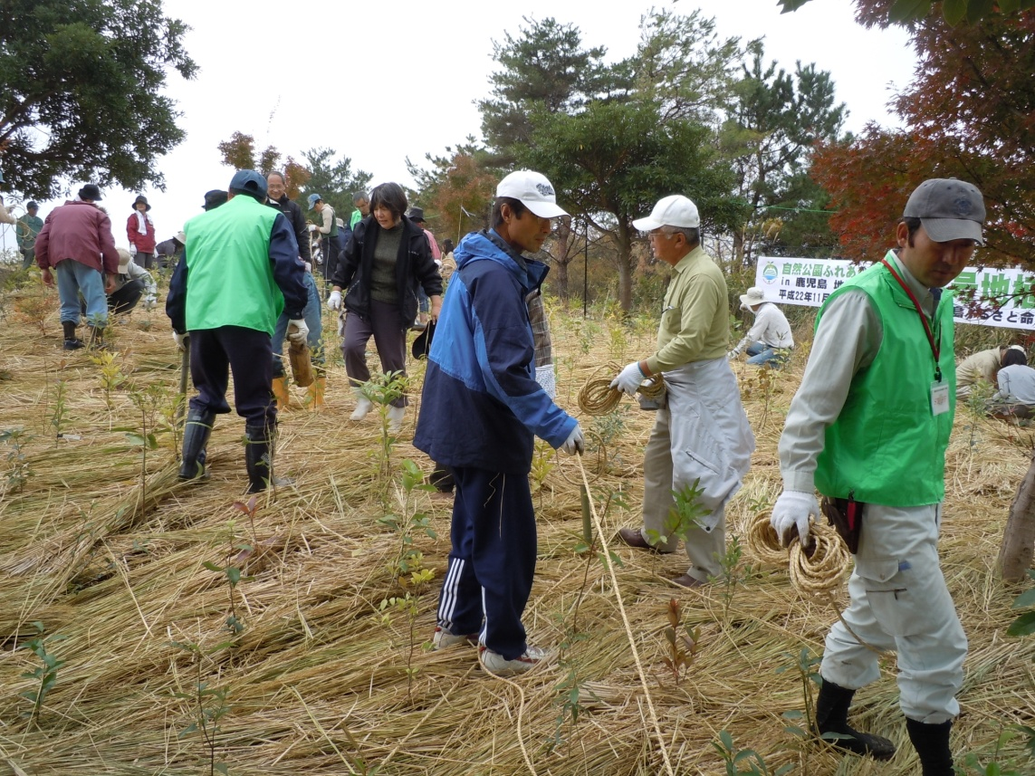

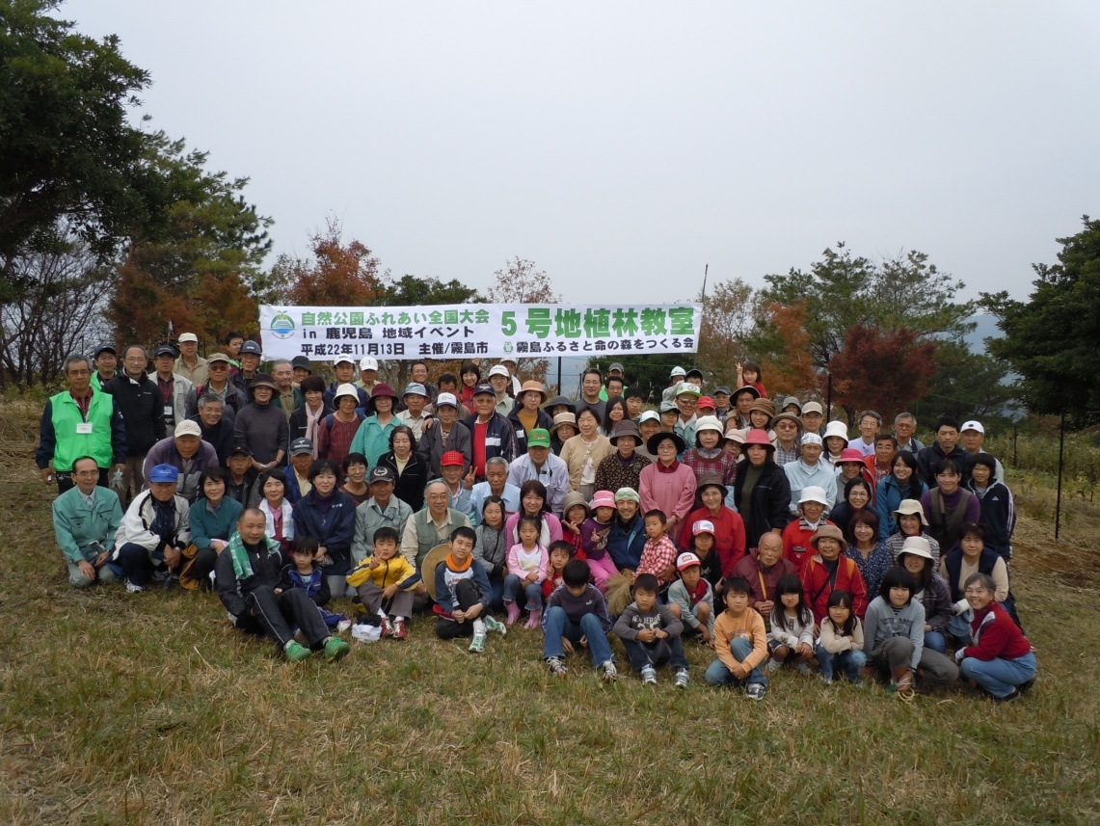

（3）10月13日（水）環境学習会
「地球環境へのまなざし～霧島から世界へ～」
場 所：霧島市シビックセンター
参加者：229人
講 師：植物生態学者 宮脇 昭先生
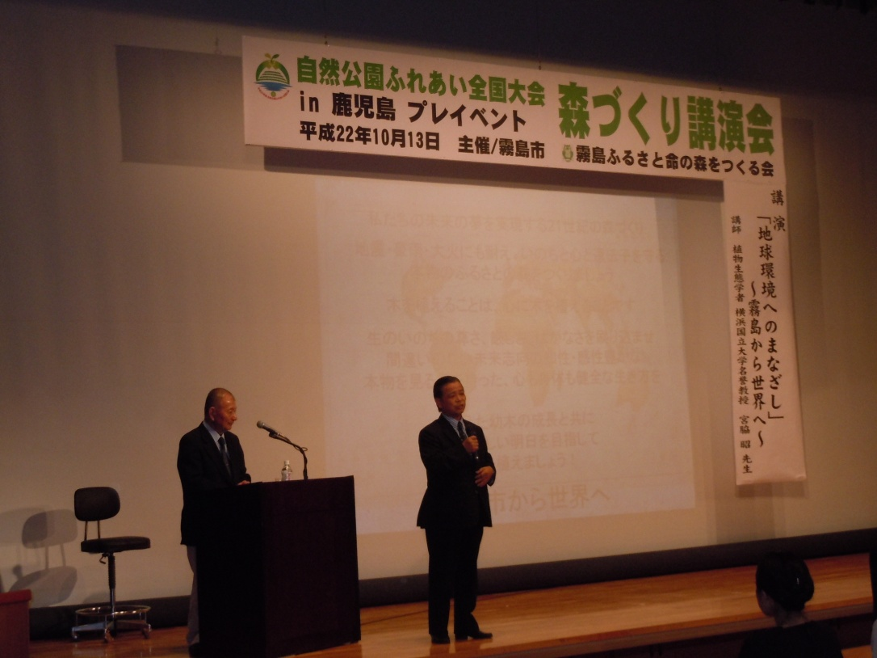

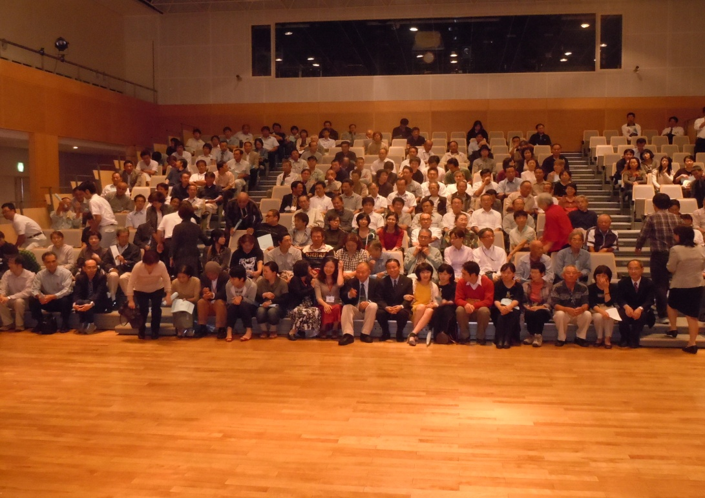
宮脇先生から10万本植林の提言がありました。私どもも宮脇先生と霧島市の呼びかけに応じていきたいと考えています。
また平成23年は、国連が定める「国際森林年」であるとともに「生物多様性の10年」の開始年にもあたるため、これらに対する機運を高めることについても合わせて取り組みます。国連環境計画の「地球のための緑：10億本植樹キャンペーン」とも連携していきたいと考えています。
（4）11月13日（土）環境学習
「霧島連山を見て（潜在植生とは）」
場 所：霧島市牧園町高千穂柳ケ平
参加者：157人
講 師：鹿児島県立博物館 主任学芸員 寺田 仁志先生
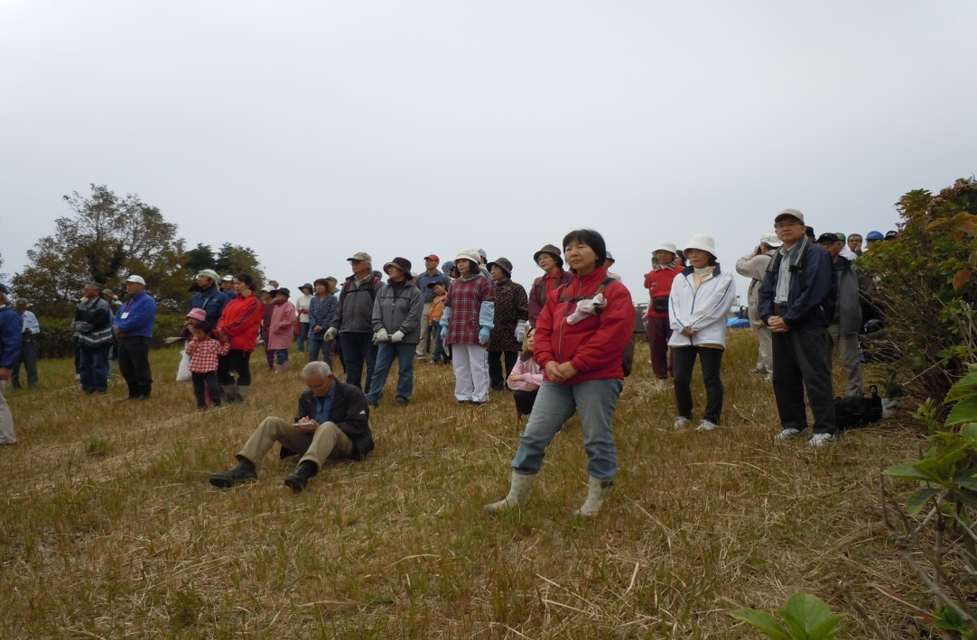

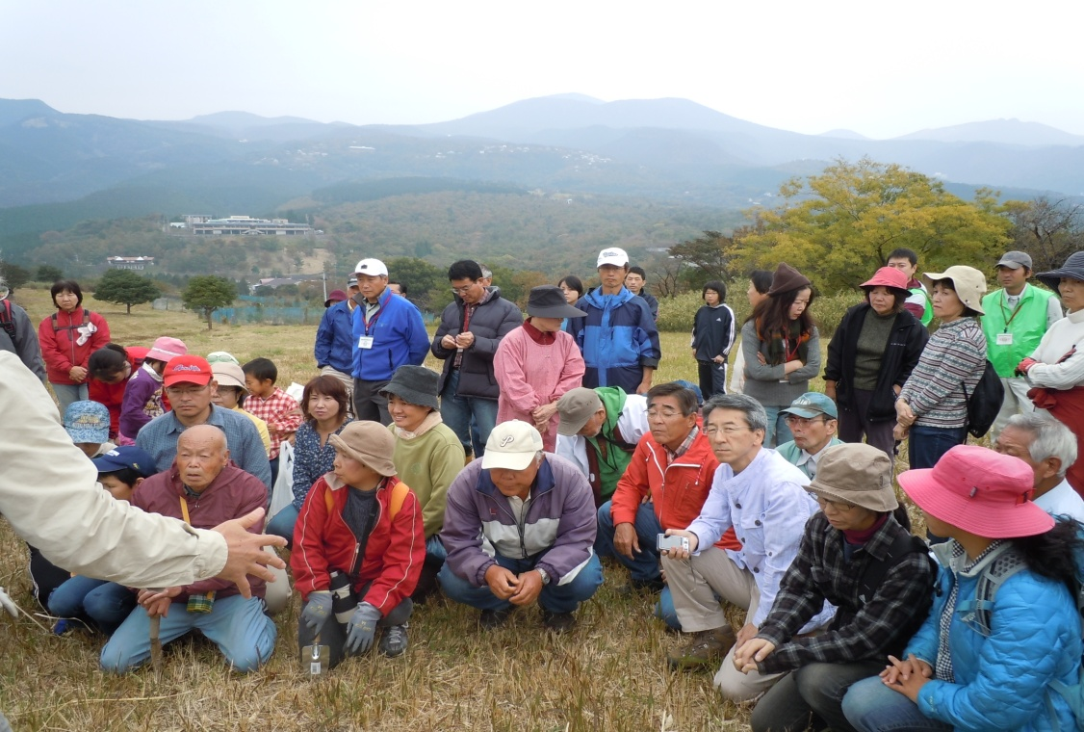
森の上の最も高い木の枝で受けた太陽エネルギーを1とすると、地面では1/1000程度に弱まっています。それが自然の森です。森には鳥や虫、土の中に生きるバクテリアなどが集まり「多様な生き物のダム」を作ってくれています。・・・・・
・・・・なぜ、代表的な木や他の木を観察したのでしょうか。それは、植樹をする苗を選ぶ時に重要になるからです。この地に生えている自然の木でないと苗が枯れたり、成長が遅くなるからです。たとえば、低地ではタブ、シロダモ、クロガネモチです。ちなみにタブノキは、防火樹として「タブノキ1本消防車1台」と言われるほど火に強いです。
2 霧島山系の植生の現状（2010年度）及び今後の課題
- 植生から見た霧島
霧島山系のうちもっとも標高が高い地域の地形は、大起伏火山地となっている。
その次に高い地域の地形は、中起伏火山地となっている。標高が最も低い地域の地形は、小起伏火山地となっている。地質は、上から概ね火山砕屑物と安山岩質岩石、
そして火山灰・ロームと安山岩質岩石で占められている。
もっとも標高が高い霧島火山群には、全体で20を超える火山が集まっている。1回だけの活動で終わった単成火山と、寿命の長い複成火山が混在している。
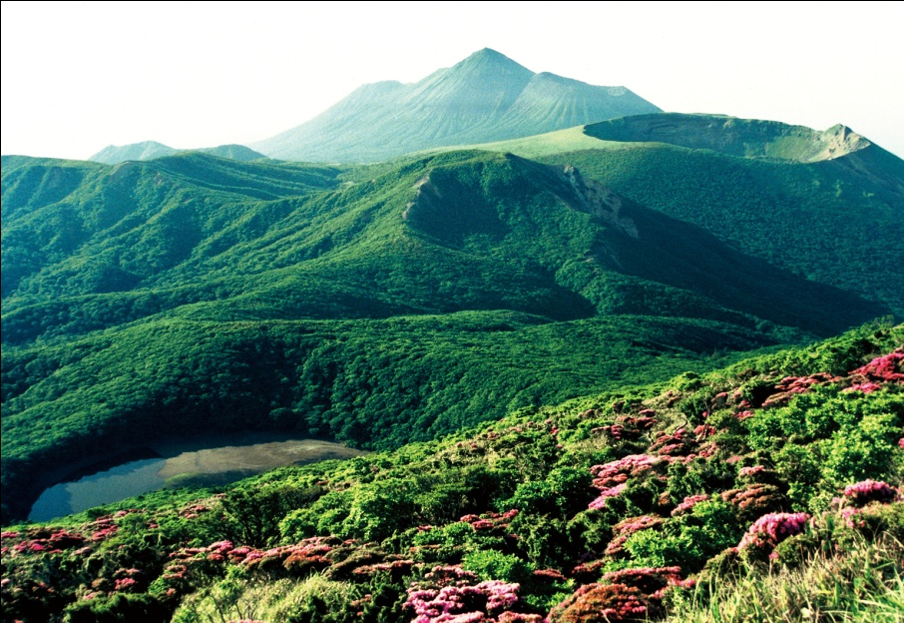
霧島は、日本列島の最南端に位置しているが、標高が1,700mにも達するため低地
の暖温帯の植物から高地の冷温帯の植物まで変化にとんだ植物がみられる。植物の種類は、標高800ｍ以上の地域だけで約900種、山麓部を含めると約1300種と言われている。霧島では、本来馴染みの薄い落葉広葉樹林域が登っていくと車の上からでも見ることができる。平地では東北地方以北まで行かないと見られない森林を見ることができる。霧島では、さらに火山活動との関係が絡んできている。火山活動の影響範囲は、時代により異なっているので、活動後の時間経過も異なっている。この時間に応じて植生の発達が異なっているので、霧島では植生連続の色々な段階を見ることができる。激しい火山活動があるとそこには厳しい環境がつくられ、そこに分布していた植物は絶滅してしまうこともある。またその逆で、厳しい環境に適応して、新しい種が分化していくこともある。地質が非常に古い四国などでは、古い植物群が多くみられるが、霧島は若い火山であるので古い植物群はほとんどない。その代り、厳しい環境の中で特殊な種分化をしてきたと思われる種がいくつかある。霧島だけしかない植物、ノカイドウ、キリシマミズキ、キリシマグミなどはこうしてできた植物かもしれない。

霧島の花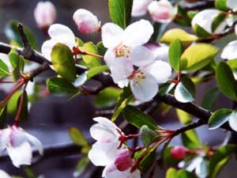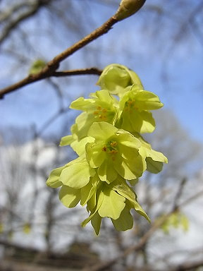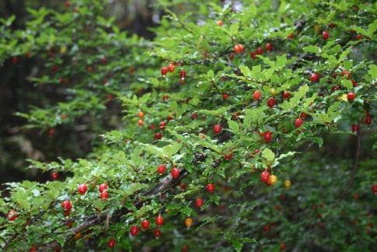
霧島だけにしかない植物、ノカイドウ・キリシマミズキ・キリシマグミです。火山活動という厳しい環境の中で特殊な種分化をしてきたようです。（右上からキリシマミズキ、ノカイドウ、キリシマグミ）

- 霧島の森林帯
霧島山系の高い山に登っていくと気温が低くなって行き、温かい所に分布する照葉
樹は冬の寒さの中では生きていけなくなる。そこでは、冬の間は葉を落として寒さに
耐える落葉広葉樹や寒さの中でも生き残れる針葉樹の林を見ることができる。北海道、
東北を除くと他の地方はほとんどが照葉樹林帯に入るが、霧島では照葉樹林の分布限
界が約900ｍにある。この高さを超えるとモミ、ツガ、アカマツなどの温帯針葉樹林
帯が見られ、さらに1,200ｍ付近からは落葉広葉樹林へと変わっていく。もっと寒い所で見られる亜高山性の森林は標高2,000ｍを超していれば見られるが、霧島は最高の韓国岳でも1,700ｍだから見ることはできない。

- 霧島の生態系（植生）
植生とは、ある土地で生活している植物の集団のことである。森林帯は、気温と雨
量で決まる。しかし気温と雨量が大体同じである森林帯の中でも地形、土壌などの自
然条件が違っているとそこには違った種類の植生ができている。また人間も森林に対して色々な影響を与えている。加えて霧島はいろんな時代に噴火した火山の集まりで、地形や噴火が終わってからの時間、それに土壌の出来具合がいろいろ違っている。
えびの高原から霧島連山、及び大浪池周辺を経て高千穂河原へと続く地域は、ほぼ全てが国立公園になっており、さらに中核地は特別保護区となっているし、自然環境が保護されている。照葉樹林帯ではタブ林、スタジー林、アカガシ林、ウラジロガシ林、イチイガシ林など、温帯針葉樹林帯ではモミ林、ツガ林、アカマツ林など、落葉広葉樹林帯ではブナ林、ミズナラ林、ミヤマキリシマ低木林などが見られる。また強い風や、火山ガスの影響などで草原や荒原となっている所も見られる。
代表的な植物には、ノカイドウ、キリシマミズキ、オオヤマレンゲがある。
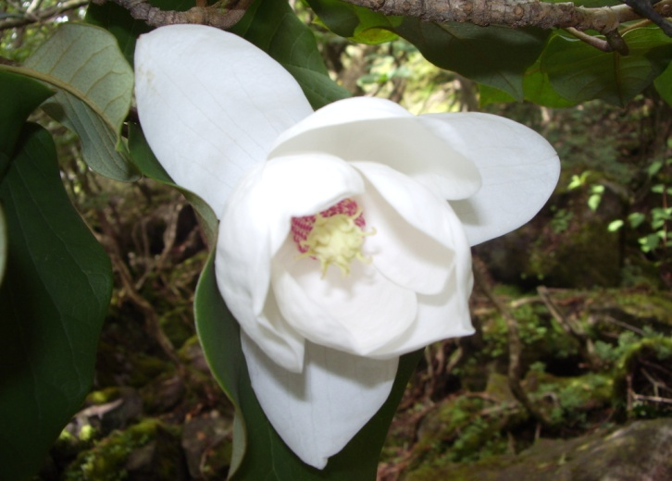
オオヤマレンゲ（この花の持つ気品と優雅さは他に類を見ない。）
手洗や大霧を含む標高600～1,000ｍの地域は、スギ・ヒノキなどの植林と、牧場な
どの草地が混在している。この地域は伐採や草刈りなど人為的な影響を強く受け続けて
いる地域である。林地では生物多様性は低いが、草地には草原性の種が多く見られる。
代表的な植物には、ハナカズラ、ノカラマツ、オミナエシがある。
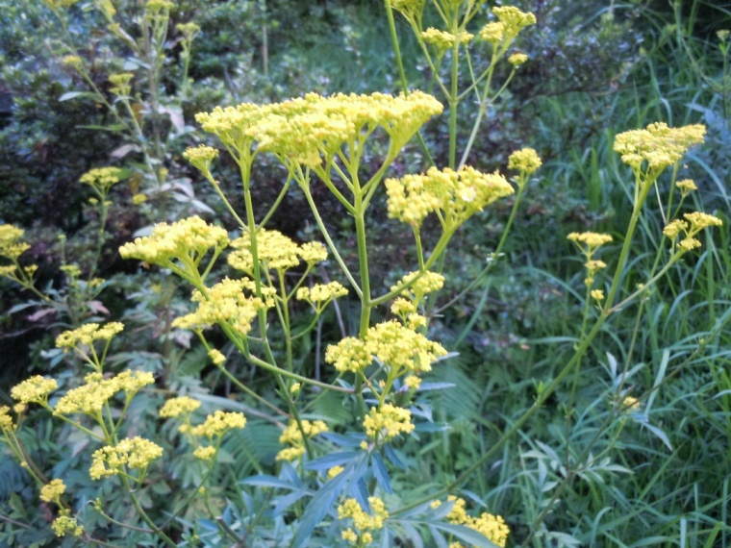
オミナエシ（山上憶良も万葉集で謳っている。最近姿をみるのは稀である。）
湯野尾、湯之谷、烏帽子岳等を含む標高500～1,000ｍの地域は、標高の高い場所に位
置する自然林（照葉樹林帯）の地域と、標高の低い所にはアカマツ植林が多くクヌギも
植林されている。同じ植林でもスギ、ヒノキ植林とは異なった生態系が見られる。
代表的な植物には、ガンセキラン、キリシマエビネ、コブシがある。
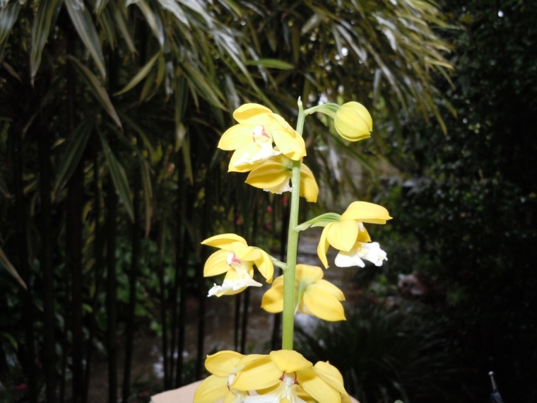
サツマエビネ（キリシマエビネを見ることはできなかった。この花は
キリシマ・黄・ジの3基本種の交配種、ハイブリッドかもしれない。）
三体堂、上中津川、田口等を含む標高300～500ｍの地域は、農業を中心とした人間生
活の影響が大きく作用されている地域である。この地域では、水田・休耕田・果樹園・
集落などが多く見られる。人為的作用が大きく影響する地域であり、水田等に依存する
里地の生物種が見られる。
代表的な植物には、ミチノクフクジュソウ、サツマアザミがある。
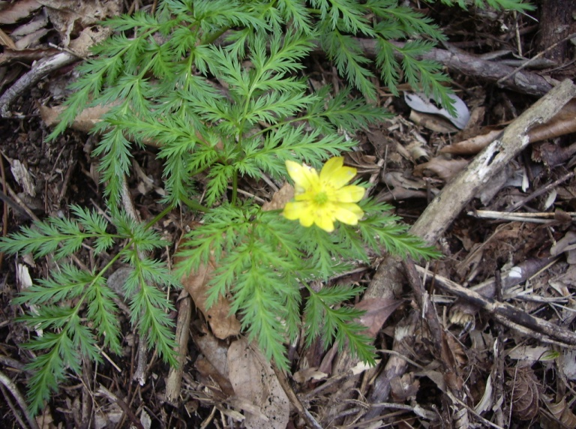
ミチノクフクジュソウ（鹿児島県での植生地は、この地のごく一部と
湧水町のごく一部にしかない。自ら毒をもっているのに6月ごろから
姿を消して身を守っている。そして3月前に芽吹いてくる。）

- 今後の課題
えびの高原から霧島連山、及び大浪池周辺を経て高千穂川原へと続く地域は、国立
公園として原生的な自然が保存されている。今後も人の手を加えずに保全することが望まれる。
手洗や大霧を含む標高600～1,000ｍの地域は、スギ・ヒノキ植林と牧場などの草地
が混在しており、伐採など人為的な影響を強く受けている地域である。そのように人
の影響を受けることで成立している生態系であり、今後も人の手を加えながら、適正
に維持管理することが望ましい。またその特性を生かしながら、適宜、潜在植生によ
る生物多様性が確保された自然林再生を図っていくことも望まれる。
湯野尾、湯之谷、烏帽子岳等を含む標高500～1,000ｍの地域は、植林を中心として
いるが、前者と異なりアカマツ植林が多い。また、クヌギ植林もあり里山としての生
態系が見られる。その特性を生かしながら、潜在植生による生物多様性が確保された
自然林再生を図っていくことが望まれる。
三体堂、上中津川、田口等を含む標高300～500ｍの山麓部の丘陵地域は、農業を中
心とした人間生活の影響が大きく作用されている地域である。この地域では、水田・
休耕田・果樹園などが多い。今後も良好な形で人と自然との共存を目指すことが望ま
れる。またその特性を生かしながら、適宜、潜在植生による生物多様性が確保された
自然林再生を図っていくことが望まれる。
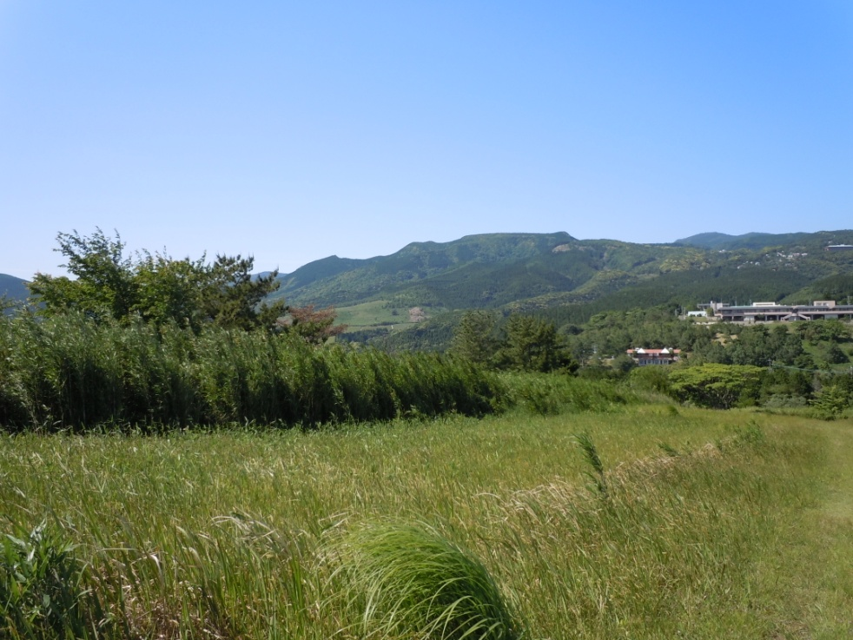
適宜、潜在植生による生物多様性が確保された自然林再生を図っていくことが望まれる。

（５）特記・・・シカと生物多様性
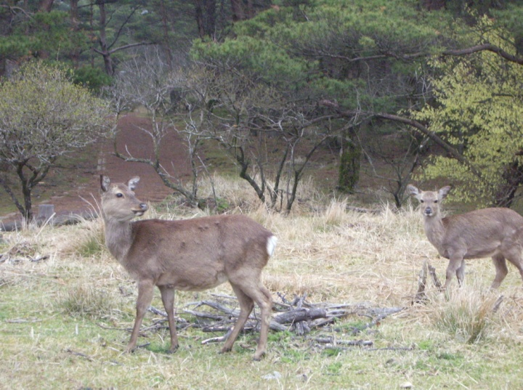
消える霧島の植物、中には地球上から消えたものもある。
＜このまま放置すると＞
- 植生の単純化と多様性の喪失
  - 照葉樹林帯は、シイ・タブ・カシ等の潜在植生の生物多様性に富んだ森からシ
カの嫌いなクスノキ科の優先林帯（生物多様性に薄い）に移行する。
  - 林床の植生は、シカの嫌いな種や不嗜好種だけが繁茂していく。
  - 希少種が消える。 ノカイドウも危ない。
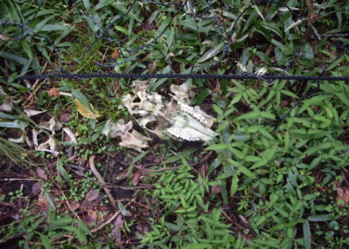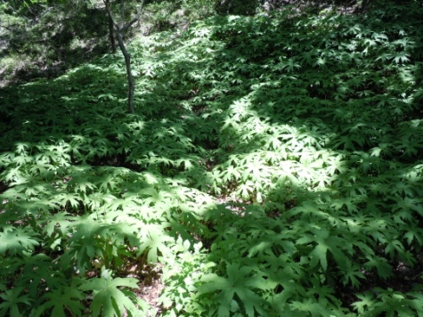
シカの白骨、ノカイドウの保護柵に挟まって シカの嫌いな植物の繁茂 ヤブレガサの一種
2 草食性昆虫の減少
- 土砂流出
  - 国土の崩壊
  - 河川の汚濁 河川植物への影響
3 山の保水力の減少 水不足

＊生物多様性保全に向けたシカの個体数保護・管理の課題が残る。
＊今後、新燃岳噴火の降灰によって起こりうる両者への影響がある。

＜その他2010年度活動等報告資料＞

１ 2010年度に実施した環境学習

- 2010年度に実施した体験・実践活動

- 2010年度 高知県牧野植物園ゆかりの人々との交流

4 環境へのまなざし

5 コラム（植生調査）
- アカメガシワ
- ノヒメユリ
- カワラナデシコ
- コイワカンスゲ
- キリシマミドリシジ
- アカガシ
- えびの高原のモウセンゴケ
- 能登キリシマツツジ

②アラカシ等のドングリ種まき等環境学習
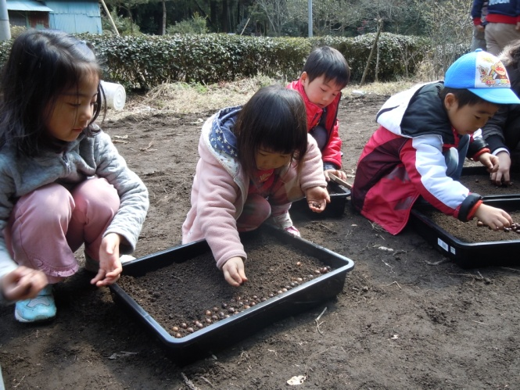
2011年3月26日
塚脇農園にて
講師：宮脇昭方式植林技師
外山 好美先生

- 子どもたちによるアラカシ、ツブラジー、マテバシーなどの種まき

- ヤブツバキ、スタジー、山サザンカ等の鉢上げ

- 集合写真

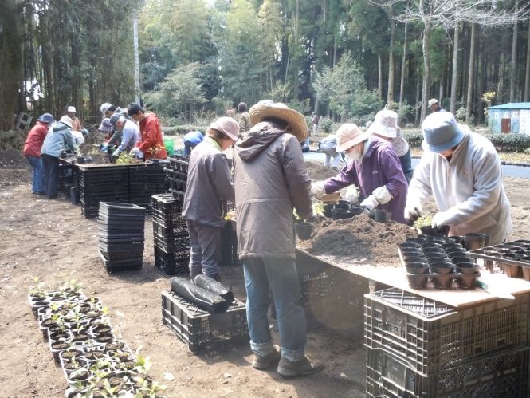

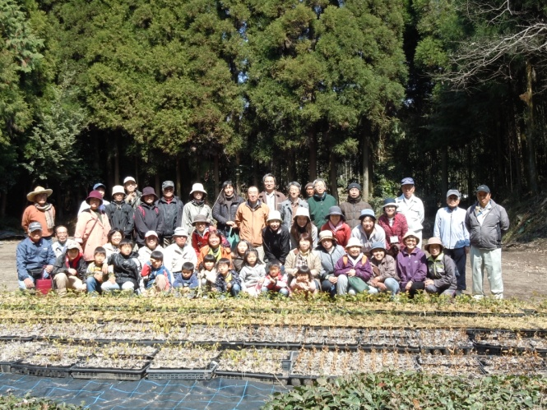

2 2010年度に実施した体験・実践活動
  - ドングリ鉢上げ体験活動

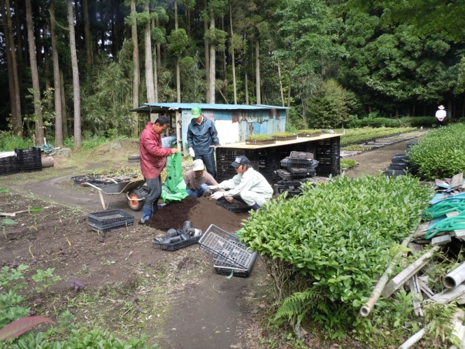
2010年5月22日（土）
塚脇農園にて

- 鉢上げ活動準備

- 鉢上げ教習

- 鉢上げ体験活動

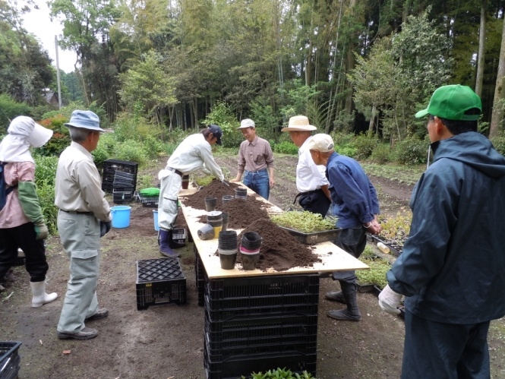

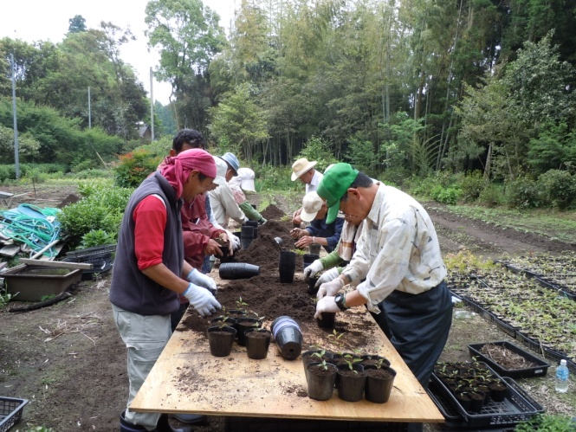

  - タブ・ヤマモモ・ヤマザクラの種まき体験活動

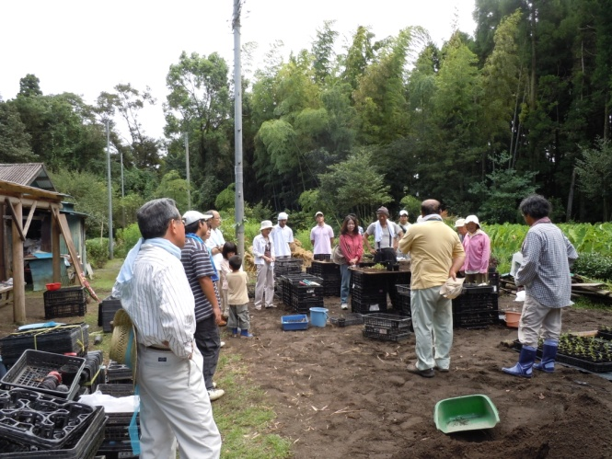
2010年8月28日（土）
塚脇農園にて
講師：宮脇昭方式植林技師
外山 好美先生
- 講師による活動内容と森林の役割

- 子どもたちにより出来上がった育苗箱

- 福岡教育大学生のインターンシップでの種まき

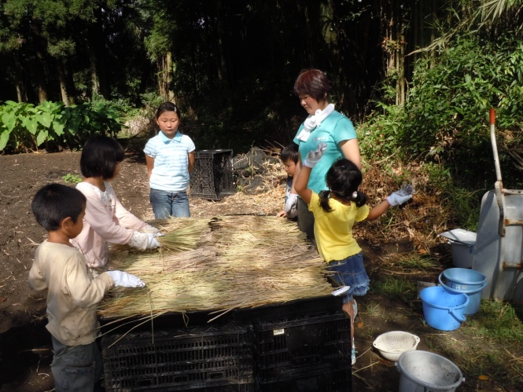

3 2010年 高知県立牧野植物園ゆかりの人々との交流
牧野植物園稲垣先生と鹿児島情報高校大工園先生を講師に高千穂の峰や河原付近で「霧島植生探訪エコツアー」と「高千穂登山」を平成22年5月27日に実施しました。3日間を予定していましたが口蹄疫のため初日のみの交流でした。新燃岳の噴火は驚きました。
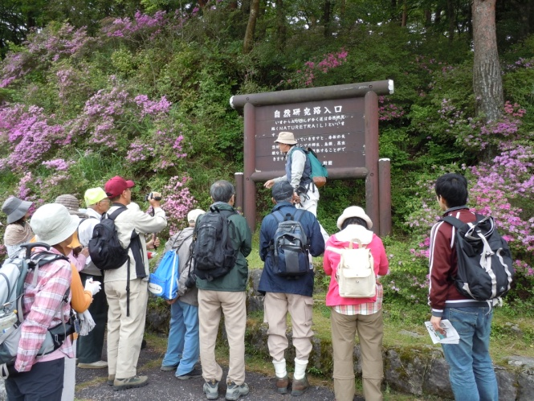
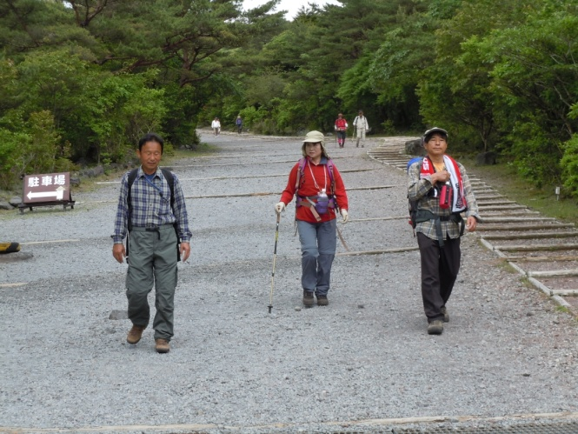

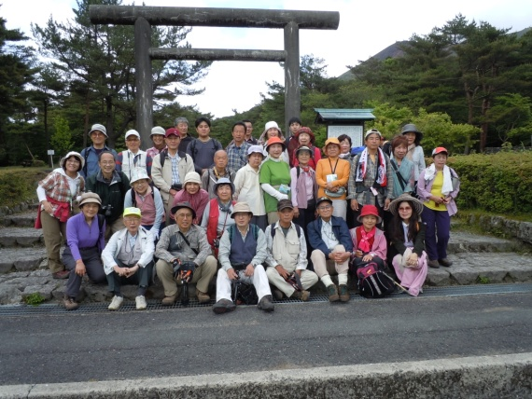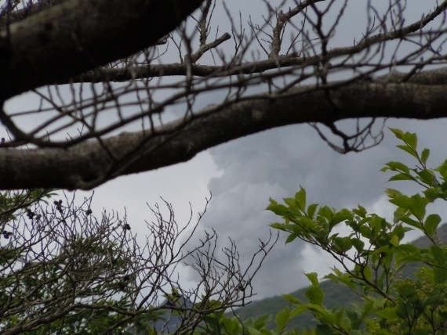

4 環境へのまなざし

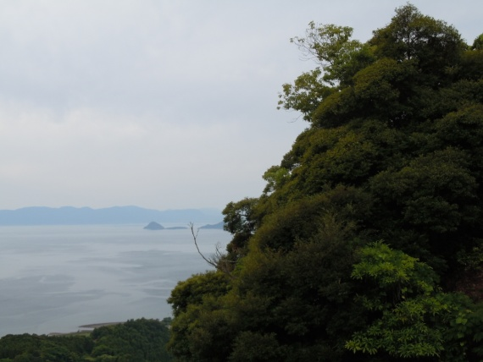
霧島らしい写真を５枚集めてみました。

1－1
奥は錦江湾です。

1－2
グーグルマップから

1－3
霧島連山の様子です。

1－4

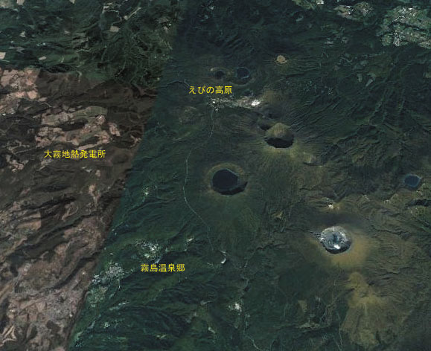
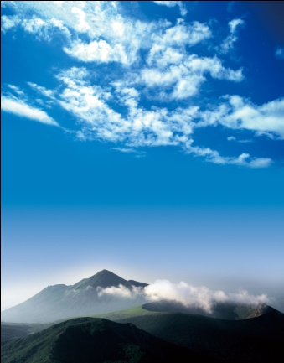

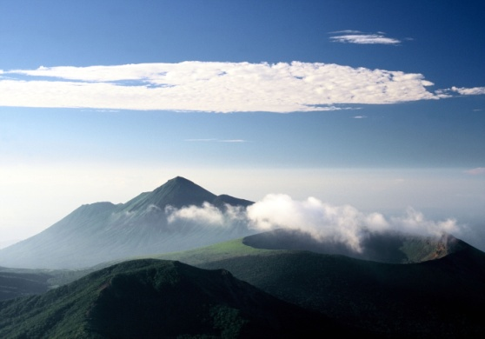
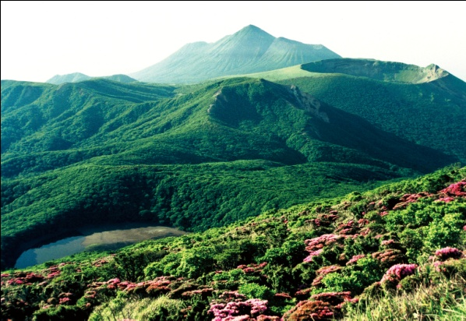
1－5
ミヤマキリシマ
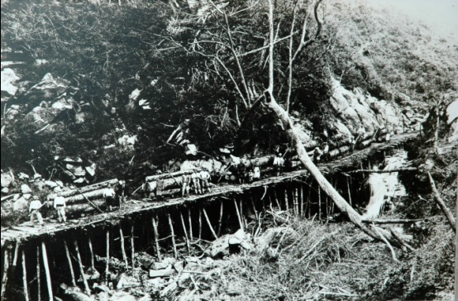
昭和初期でしょうか？たぶんそれ以前も、また戦後、昭和30年後半までこういう状態だったのかもしれません。
2－1

2－2

2－3

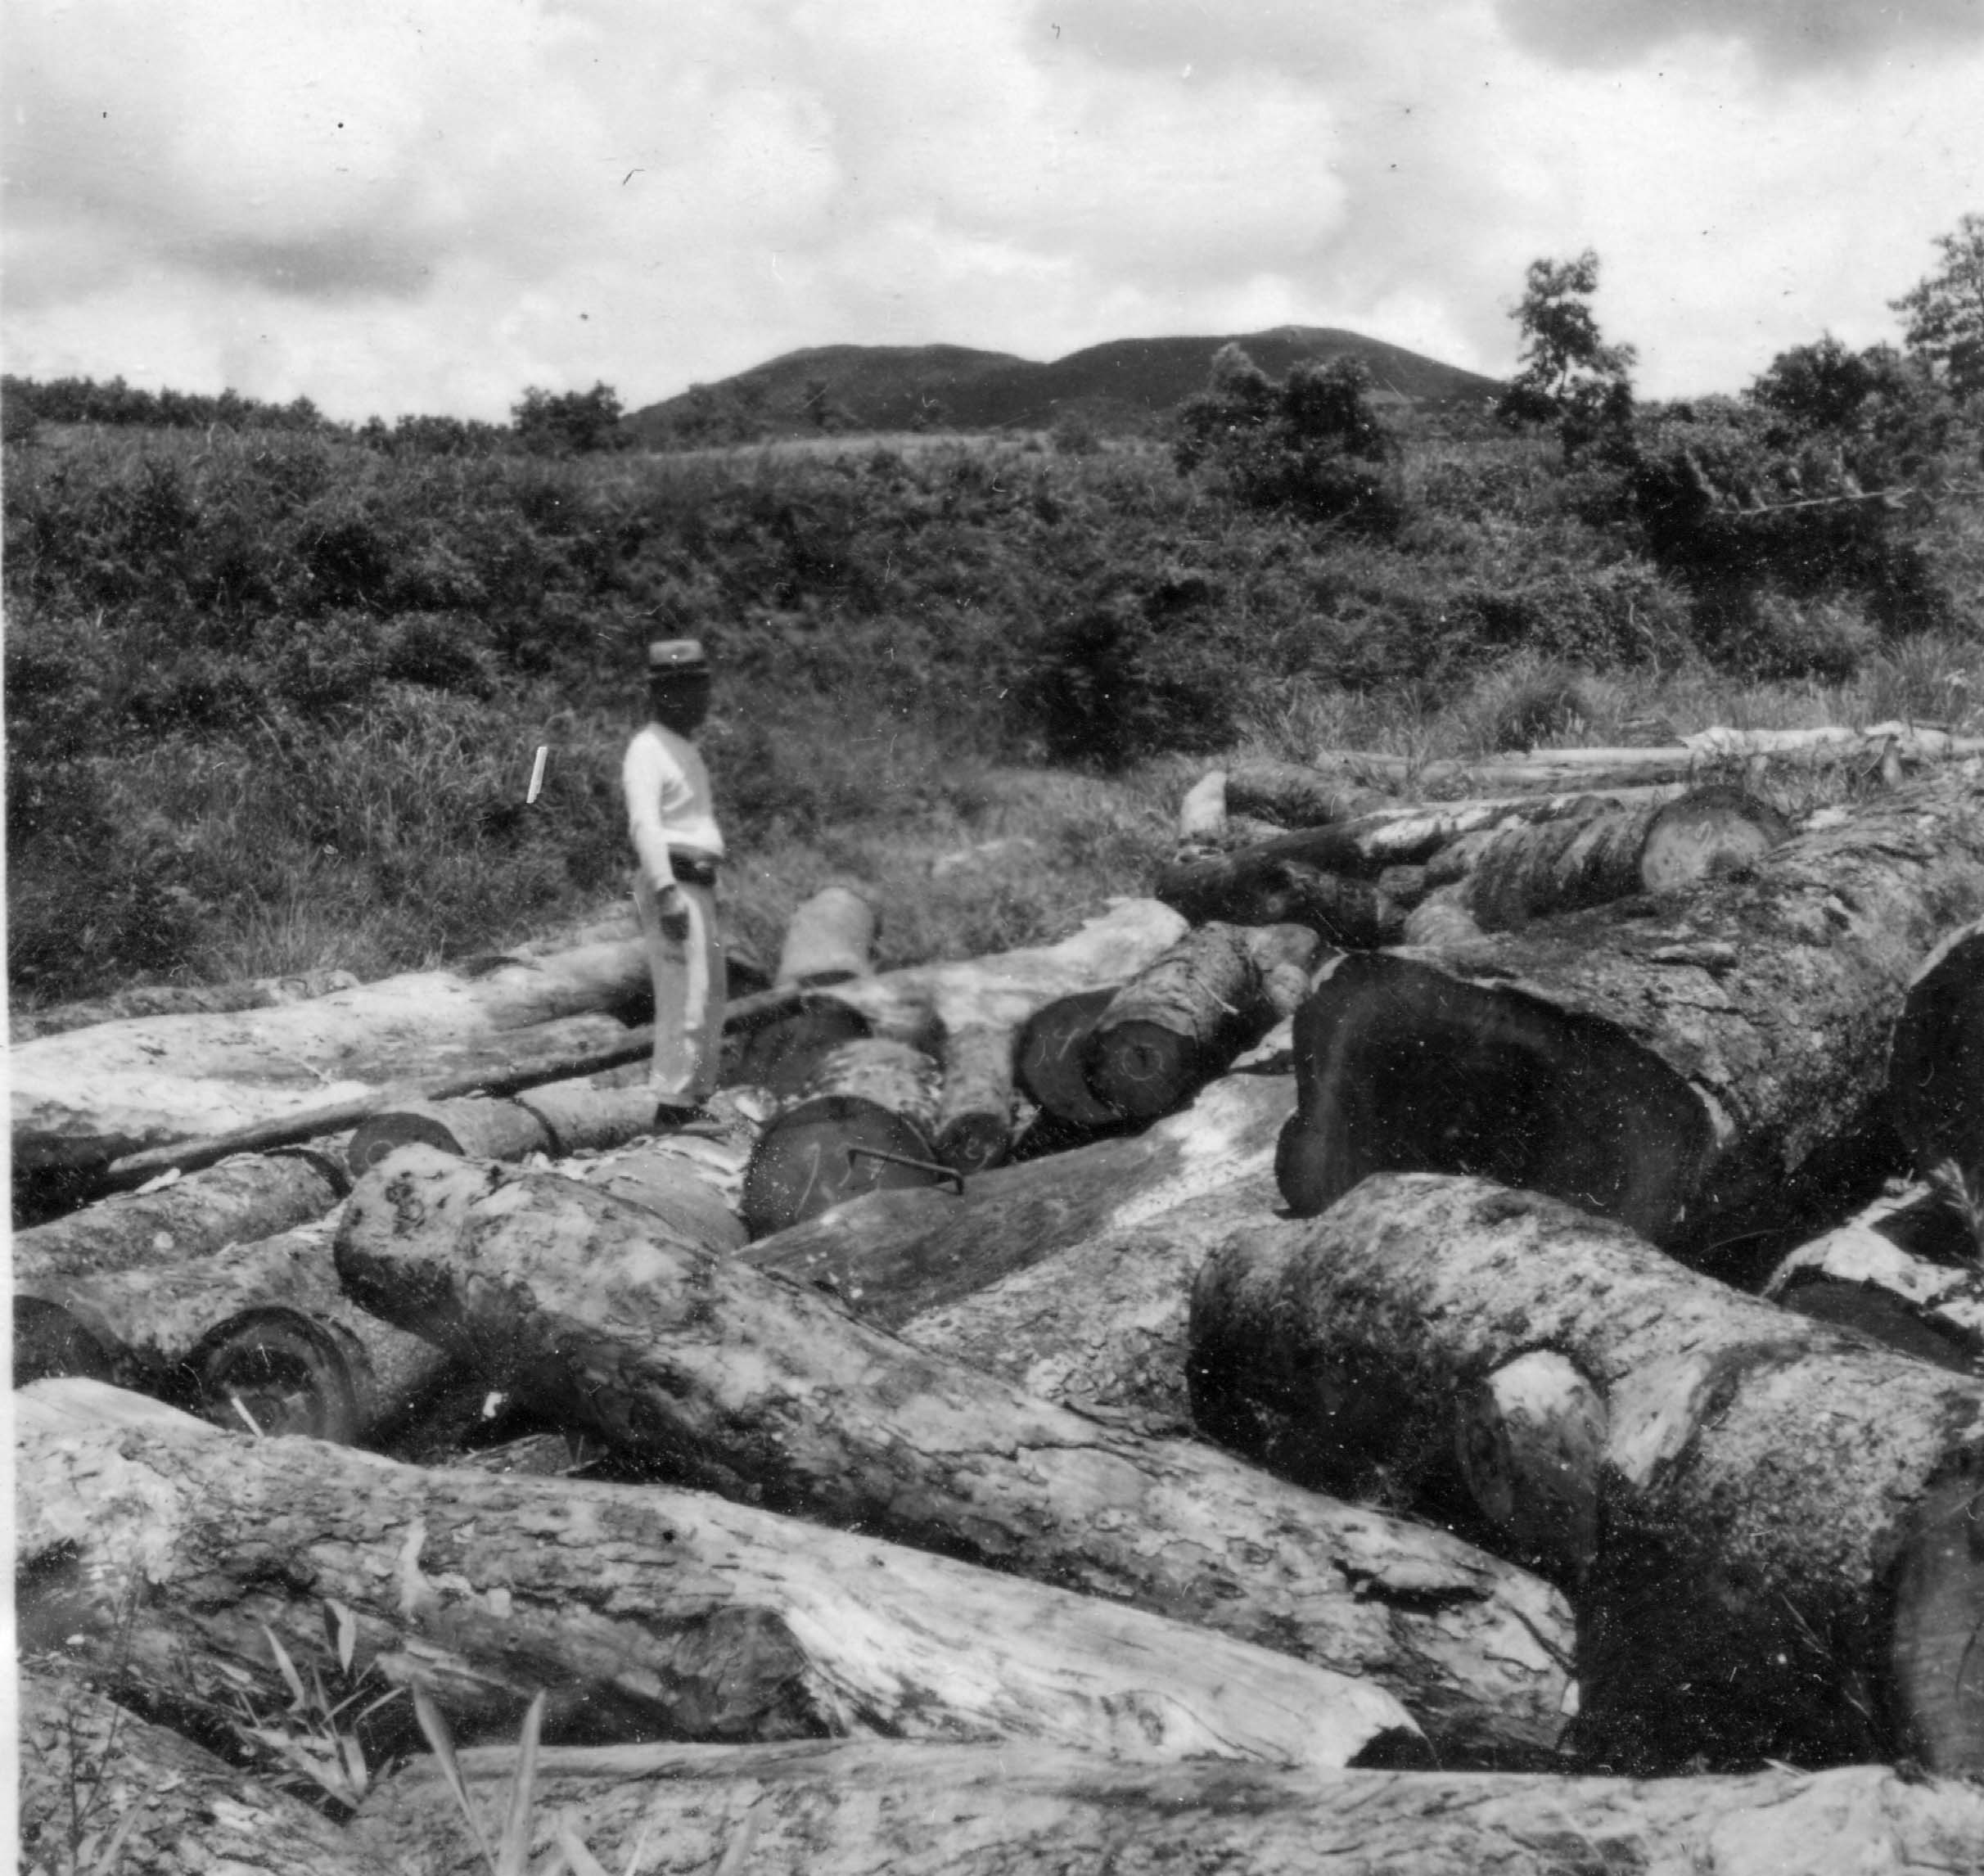
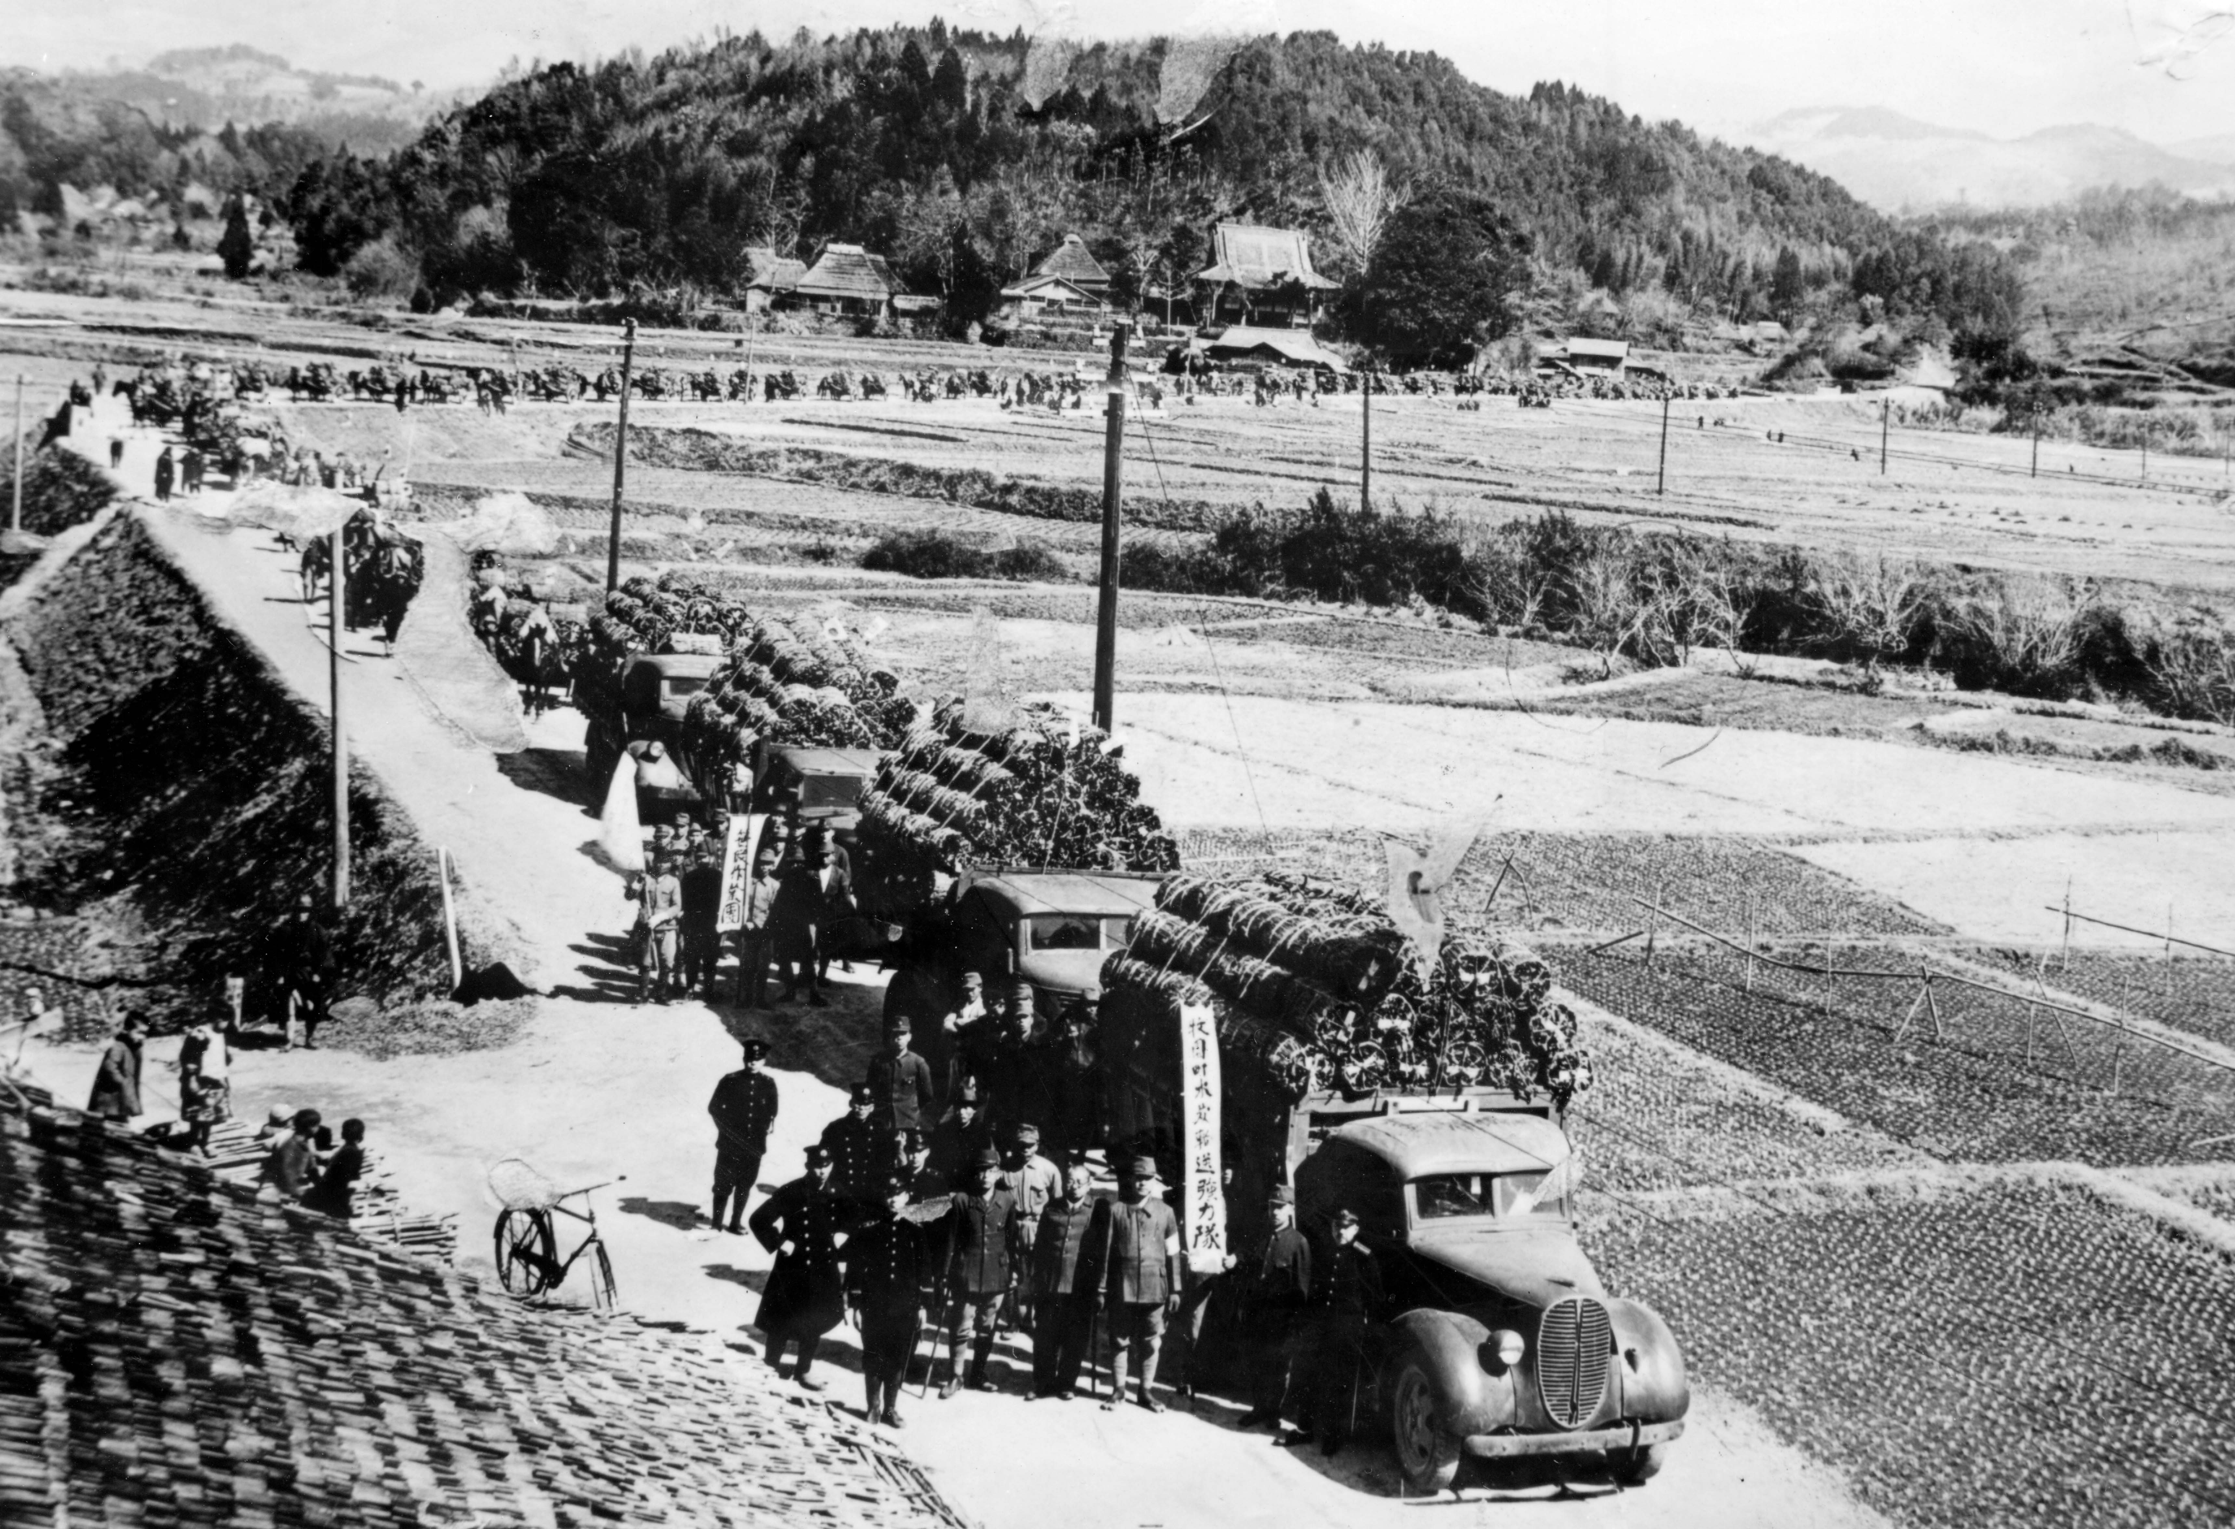

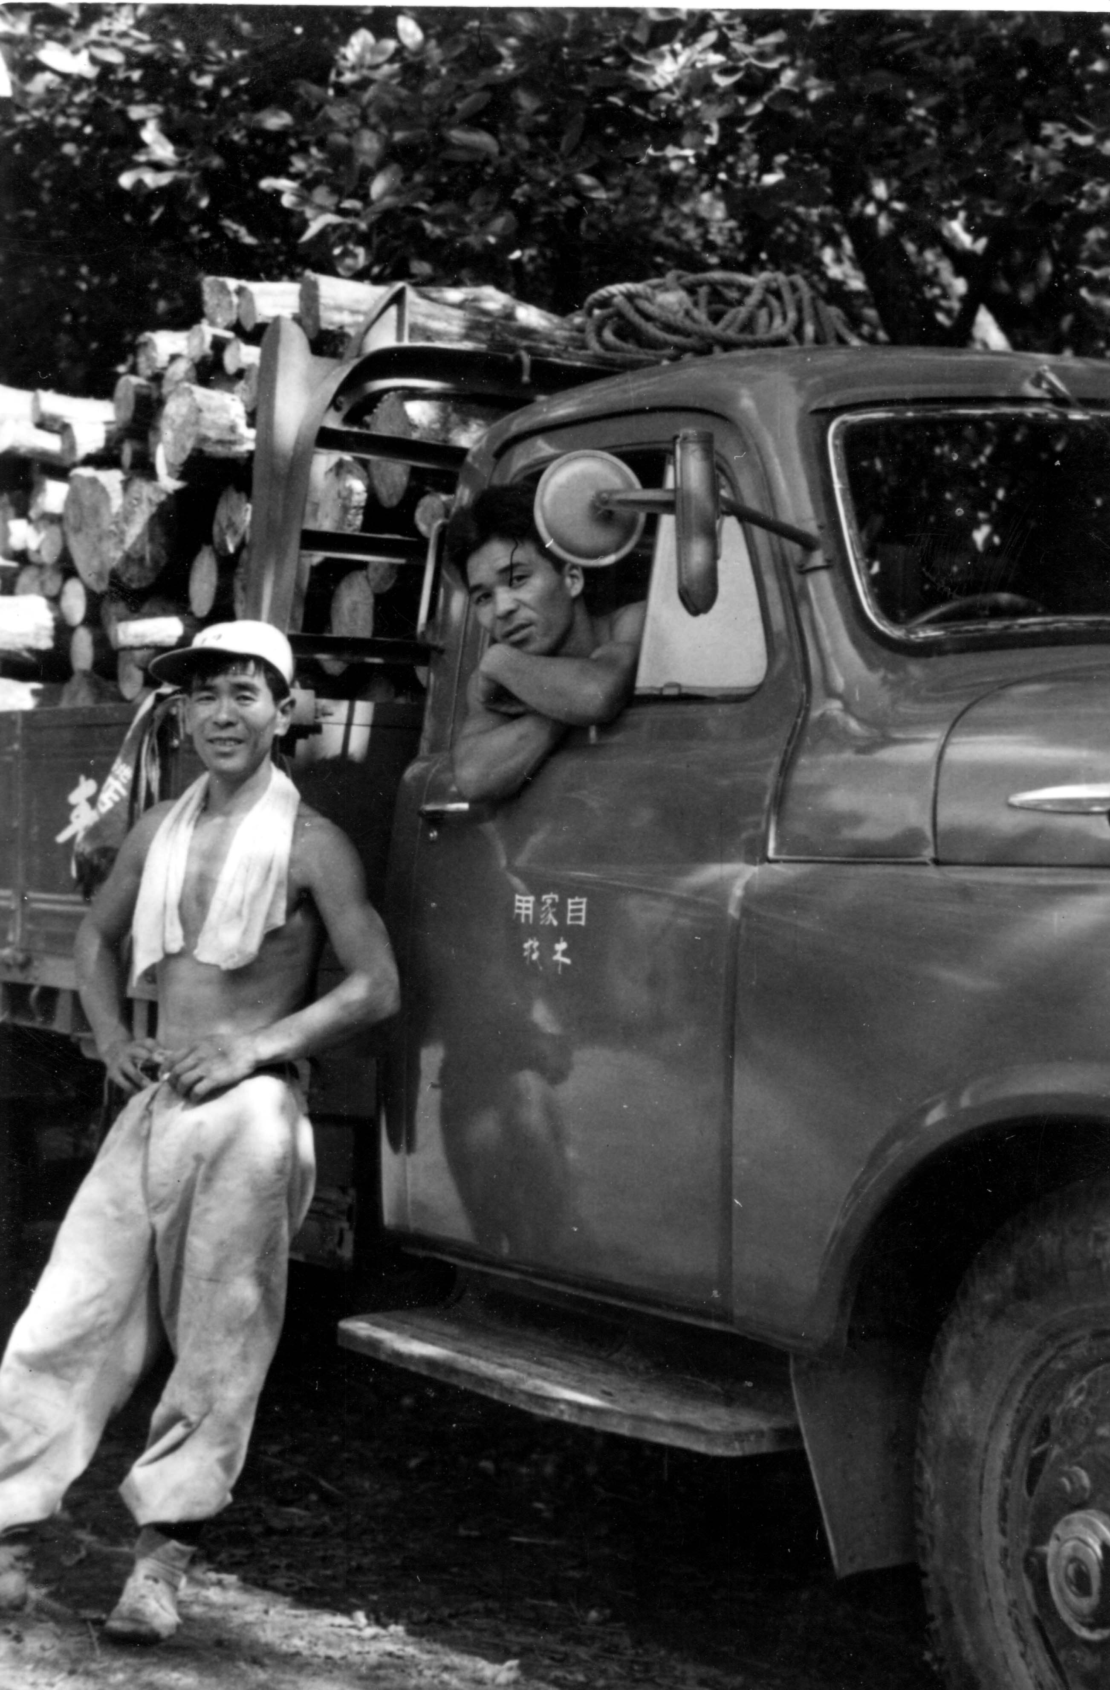
2－4

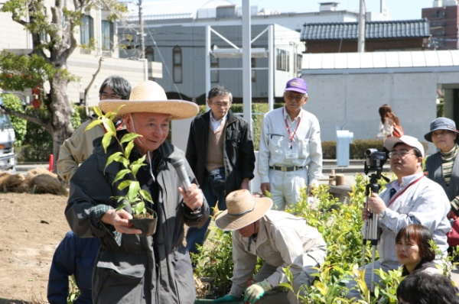
1号地です。
平成21年3月26日
23種1,439本 150人参加
面積390㎡

3－1
市役所駐車場の築山の一部です。

3－2
先生の植林指導にみんな「ウットリ」でした。

3－3
森から何かを学んでいるのでしょうね。
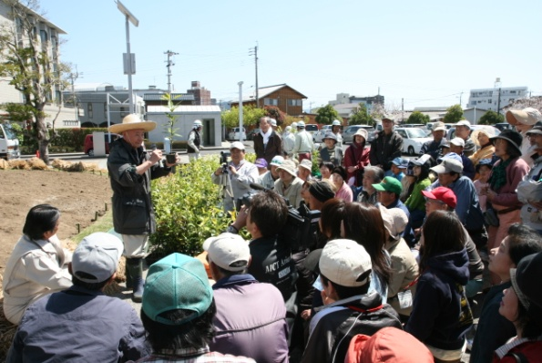

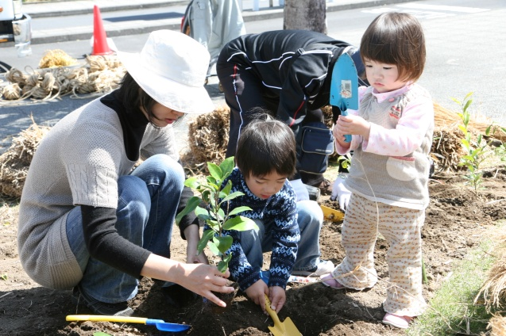

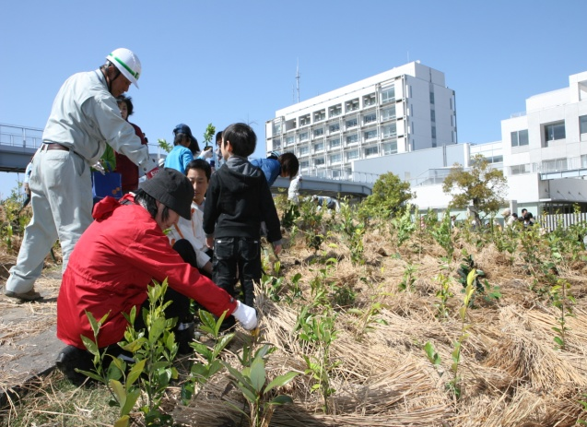
3－4

3－5

3－6

3－7
約8ケ月後、11月13日の写真です。
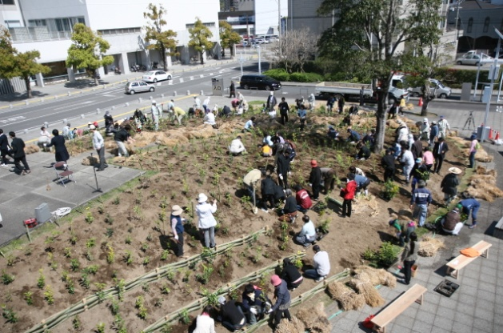

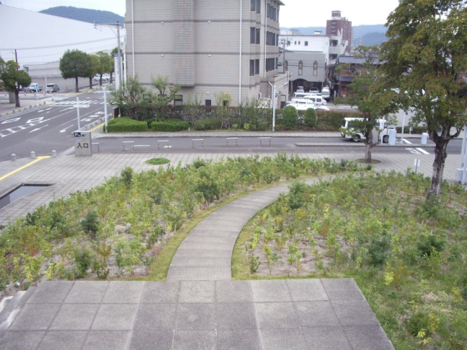
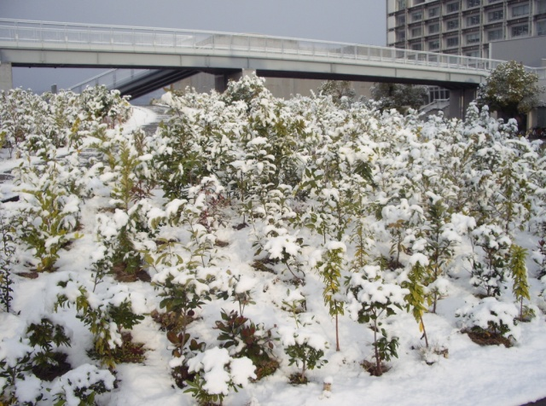
3－8
銀世界（雪化粧）の森ができました。
平成22年1月6日

3－９
平成22年4月24日

3－10
平成22年8月24日
約1年６ケ月の森の姿です。
東側が成長がいいみたいです。
ヤマモモは、特性を生かして１番です。

3－１１
平成23年8月10日
大きくなりました。
2年半程度です。
最高条件でなく最適条件です。
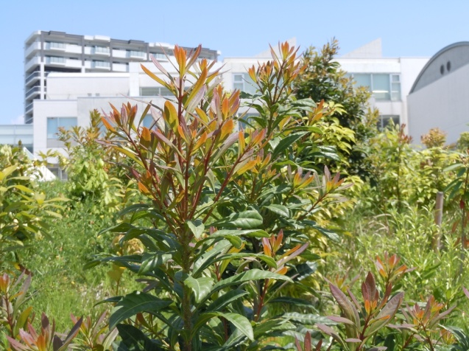
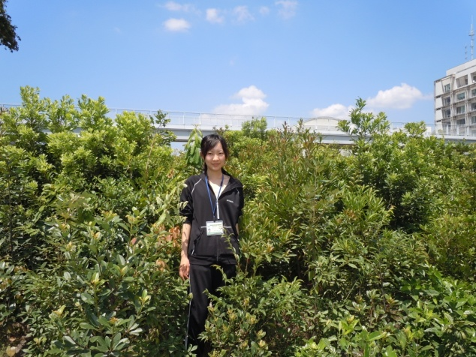
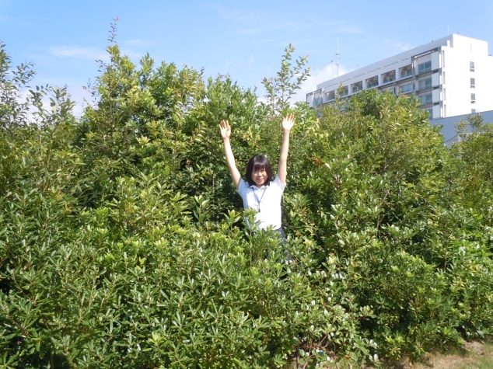
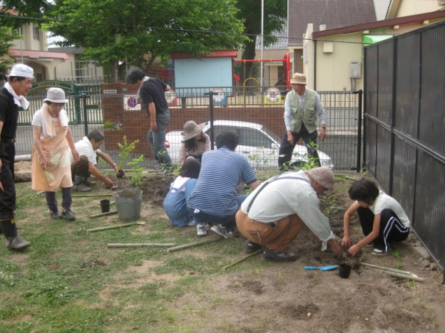
２号地です。
平成21年5月17日
9種22本 17人参加
面積7㎡
ゴンズイも植えてみました。

4－1
隼人神宮１丁目の児童公園です。

4－2

4－3
平成２１年８月１２日
約１年4ヶ月の小さな森です。
でも、立派です。
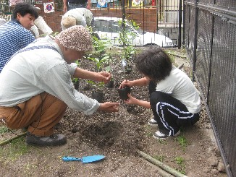
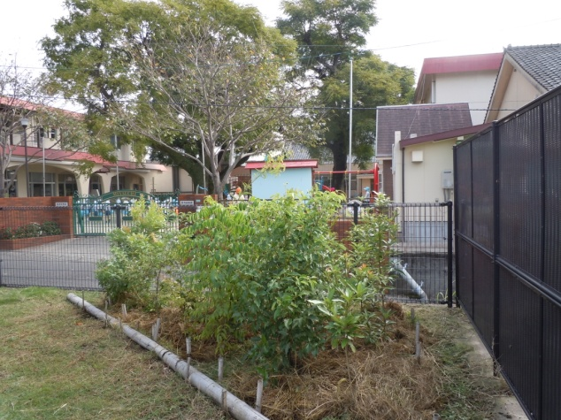

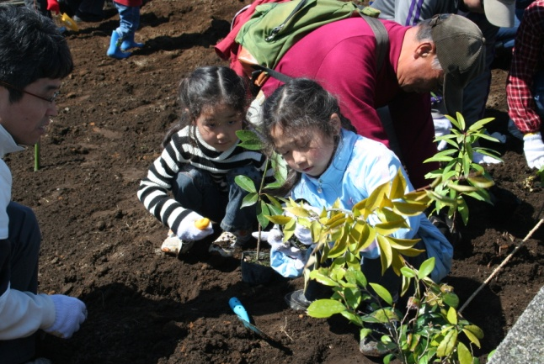
3号地です。
平成22年2月28日
22種480本 150人参加
面積160㎡

5－1
高千穂霧島北消防署に隣接した空地。

5－2

5－3

5－4
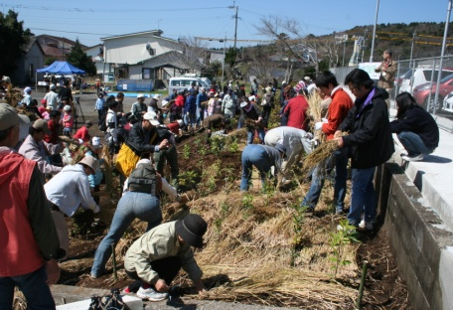
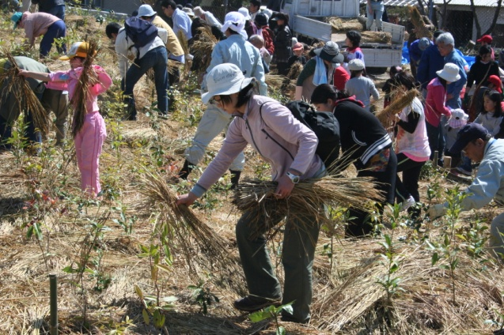
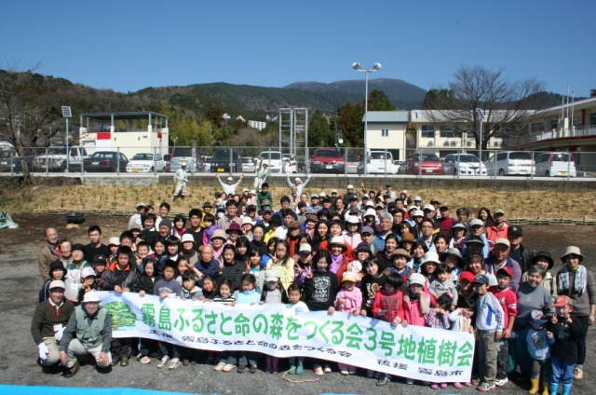

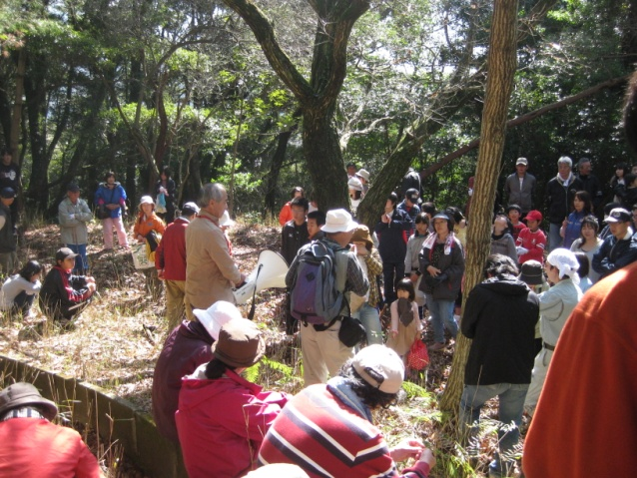
5－5
3号地植林前に環境学習もしてみました。
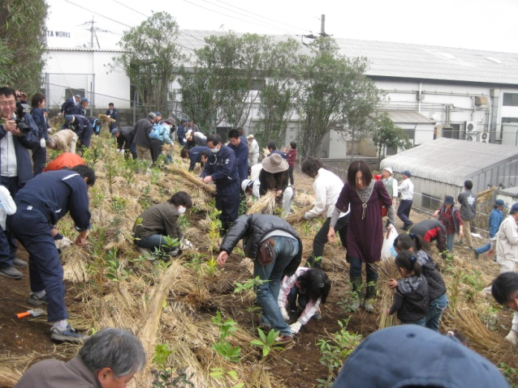
企業の森です。
国分上野原工業団地の一角です。
平成22年3月13日
32種480本 約150人参加
面積160㎡

6－1
今後も続けていかれるそうです。

6－2
平成22年6月3日の森です。

清掃センターの森です。
29種957本
面積359㎡
平成22年3月23日

7－1
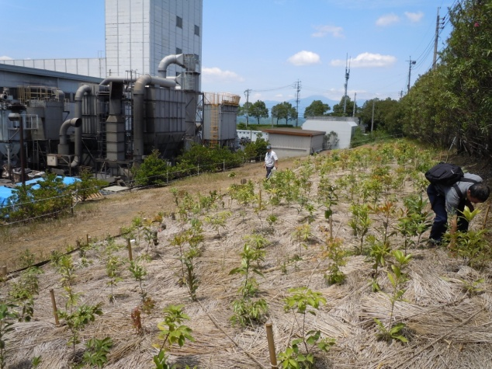
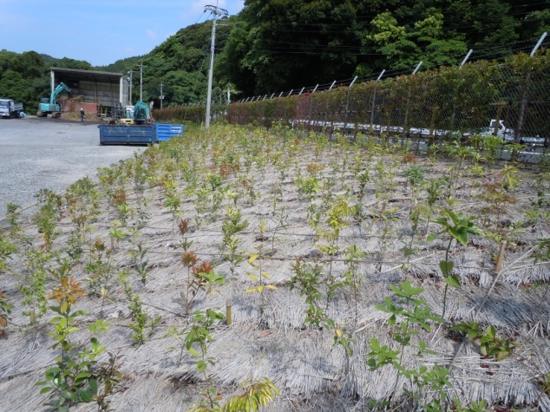
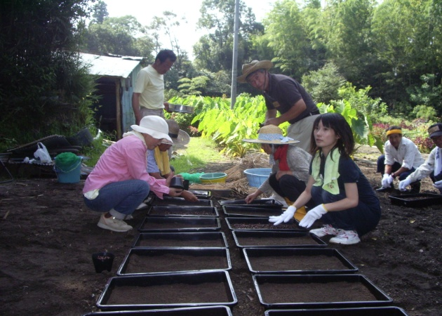
塚脇農園です。
宮脇先生の講演を聞いた3日後の日曜日でした。最後の8－8の写真がそうです。この年は、約7,000個のドングリをポットに直播しました。発芽したのは約3,700個でした。
8－１
21年8月タブの種まきです。タブの発芽率の良さには驚きました。

8－2
スタジーの種まきです。
2箱ぐらいコナラが芽吹きました。常緑樹と間違えたのでしょう。

8－3
マテバシーです。
スタジーに比較してあまり発芽はよくありませんでした。

8－4
鉢上げと種まきの同時作業になりました。
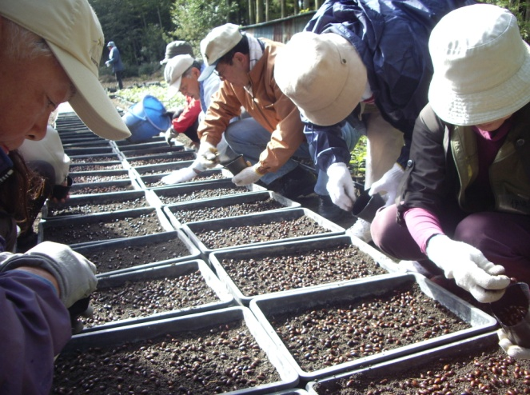
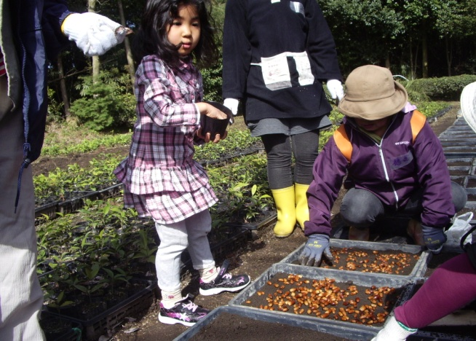
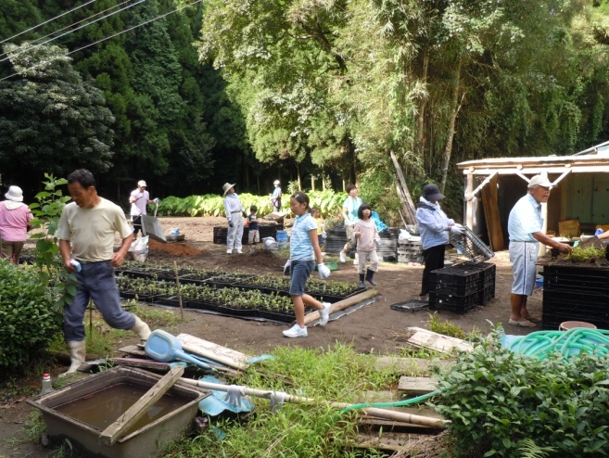
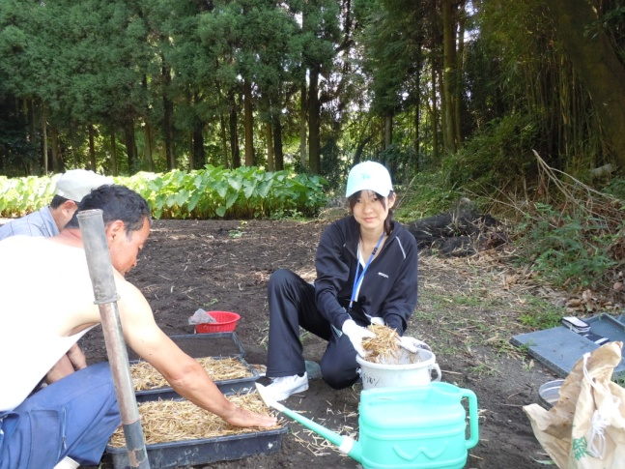
8－5
この夏、少し残しておいたヤマモモとタブを学生と蒔きました。

8－6
手前が昨年の夏蒔いたタブを鉢上げしたものです。奥の方は、最初にポットに蒔いたものです。アラカシだけと思っていましたが。
アカガシも含まれていました。右の方はウバメガシなどです。

8－7
この夏鉢上げしたクス、ホルトの木、ネズミモチ、シャリンバイ、
サンゴジュなどのポットです。
シイ、カシ類が残ってしまい育苗箱のままです。

8－8
最初種まきをした時のひと時です。10人分の焼肉を30名弱で食べました。4月が近いというのに寒い日でした。

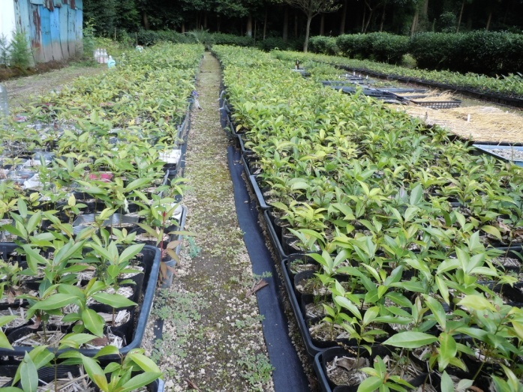
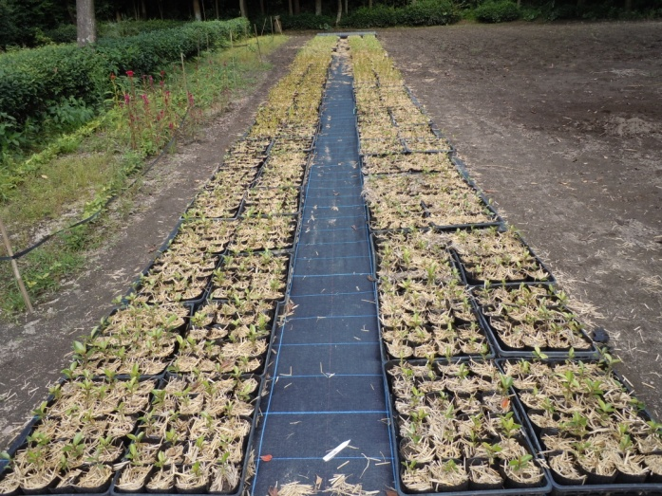
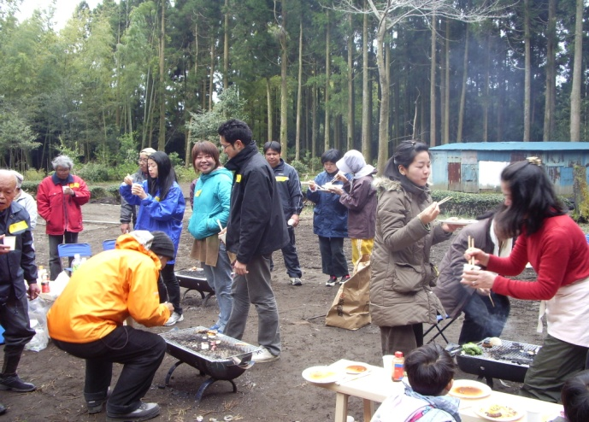
5 コラム（植生調査）
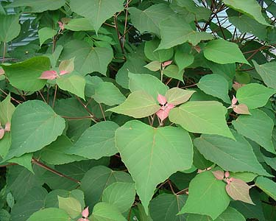
- アカメガシワ
キブシ、カラスザンショウとともに開墾した土地などに光を求めて最初に飛び込んできます。パイオニアプラントとも呼ばれています。

- ノヒメユリ
佐多町大中尾峠や佐原高原で見られますが、霧島市の丘陵地帯に咲いていました。
環境省絶滅危惧種です。

- カワラナデシコ
「ノヒメユリ」と同じところに咲いていました。
こちらは鹿児島県指定の絶滅危惧種です。

- コイワカンスゲ
御鉢山頂付近にあります。が
今回の噴火でどうなっているでしょうね。
周氷河期地形の一種、アースハンモックを形成しています。

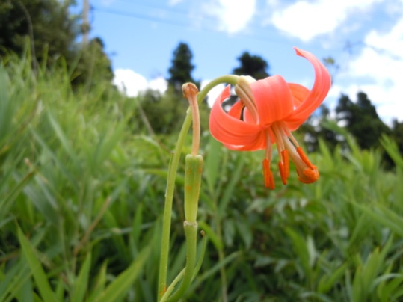
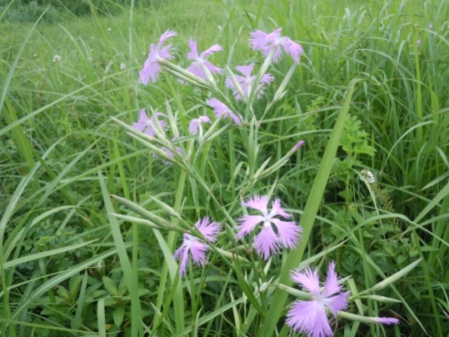

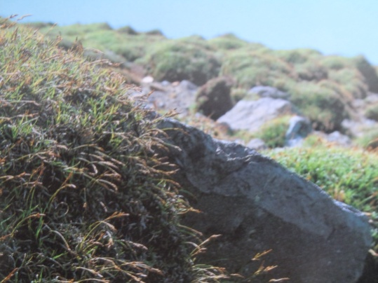
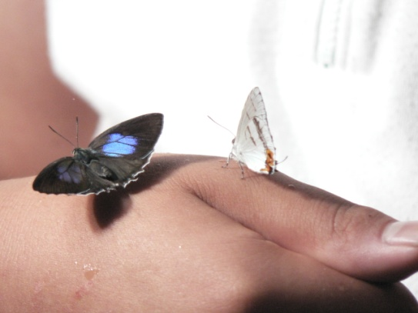
- キリシマミドリシジミ
森の宝石と呼ばれています。
アカガシが無くなると絶滅します。
霧島小学校の子供たちが育てています。

⑥ アカガシ
④のキリシマミドリシジミが好む木です。この写真は、ドングリから2年目の苗です。
春に開花受粉し翌年の秋に成熟する二年成ドングリです。
霧島では標高500ｍ以上で見られます。

⑦ えびの高原のモウセンゴケ
英語では「宝石の草」jewellery
Grassと呼ばれています。
まさか、えびの高原に？
そうです、えびの高原は湿地帯でもあるのです。

⑧ 能登キリシマツツジ
石川県能登地方には、樹齢100年を超える「のとキリシマツツジ」があります。
そのルーツは、霧島山系から江戸、大阪を経由して全国に広まったと考えられます。

